РОССИЙСКАЯ АКАДЕМИЯ НАУК
Учреждение Российской академии наук Дальневосточное отделение РАН

ОТЧЕТ
о научной и научно-организационной деятельности
Учреждения Российской академии наук Института тектоники и геофизики им. Ю.А.Косыгина Дальневосточного отделения РАН
за 2011 г.

Утвержден Одобрен

Объединенным ученым советом Ученым советом
ДВО РАН ИТиГ ДВО РАН
по наукам о Земле
«____» _____________20___ г. «22» декабря 2011 г.
Протокол № Протокол № 14

Председатель совета
академик__________В.А.Акуличев

Директор ИТиГ ДВО РАН
д.г.-м.н. А.Н. Диденко

Ученый секретарь
С.Н. Алексеенко

Хабаровск - 2011

1. Сведения о достигнутых результатах
В 2011 году ИТиГ ДВО РАН проводил исследования по шести темам НИР в рамках фундаментальных научных исследований, предусмотренных к выполнению «Программой фундаментальных научных исследований государственных академий наук на 2008-2012 годы».

  - Важнейшие результаты исследований

1. Совместный анализ изменения частоты геомагнитных инверсий и величины 87Sr/86Sr в морских карбонатных осадках в фанерозое (рис. 1) показал определенную связь между этими характеристиками: 1) оба временных ряда имеют по пять локальных минимумов, временная разница между которыми (длительность периодов) близка; 2) минимумы на зависимости ∆87Sr/86Sr предваряются минимумами на зависимости частоты инверсий, время задержки между соответствующими локальными минимумами двух рядов меняется от 12 в ордовике до 38 млн. лет в мелу; 3) скорость передачи энергии процессов, протекающих на границе ядро-мантия в слое D'' и определяющих геологическую жизнь планеты, составляла в фанерозое от 7 до 25 см/год, что весьма близко наблюдаемым горизонтальным скоростям перемещения литосферных плит и оценкам скоростей внутримантийной конвекции. (ИТиГ ДВО РАН, А.Н. Диденко).
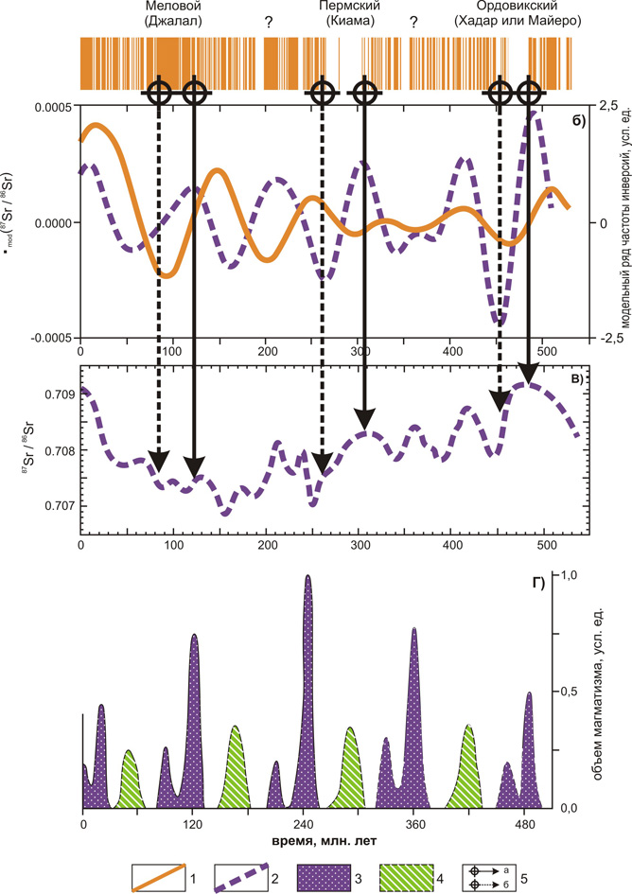

Рис. 1. Сопоставление наблюденных и модельных рядов частоты инверсий и ⁸⁷Sr/⁸⁶Sr, проявлений мантийного магматизма.
а – шкала геомагнитной полярности фанерозоя [Печерский и др., 2010] (черный цвет соответствует временным интервалам прямой полярности, белый – обратной); б – модельные ряды частоты инверсий (1) и ∆⁸⁷Sr/⁸⁶Sr (2); в – исходный ряд ⁸⁷Sr/⁸⁶Sr; г – основные этапы мантийного (3) и коллизионного (4) магматизма, фиксируемого в пределах современной Азии по [Добрецов, 2005, 2010].
1 – частота инверсий, 2 – ∆⁸⁷Sr/⁸⁶Sr, 3 – мантийный магматизм, 4 – коллизионный магматизм, 5 – границы известных гиперхронов: начало (5а) и конец (5б).

2. Исследованы и скоррелированы лито- и биостратиграфия меловых разрезов Восточного Сихотэ-Алиня, Нижнего Приамурья, Западного Сахалина и Хоккайдо, представлявших единый осадочный бассейн со смешанной бореально-тетической фауной и закономерными фациальными переходами с запада на восток (рис. 2). Показано, что миграция береговой линии на восток в конце альба связана с вулканическими и тектоническими процессами на континентальной окраине. По палеоботаническим и литологическим данным реконструированы флуктуации палеоклимата в мелу и связанное с ними биоразнообразие. В позднем мелу выявлено пять эпох угленакопления. Содержание органического углерода (0.3-2.2%) и известные проявления нефти и газа определяют регион как перспективный на поиски углеводородов. (ИТиГ ДВО РАН, Г.Л. Кириллова).
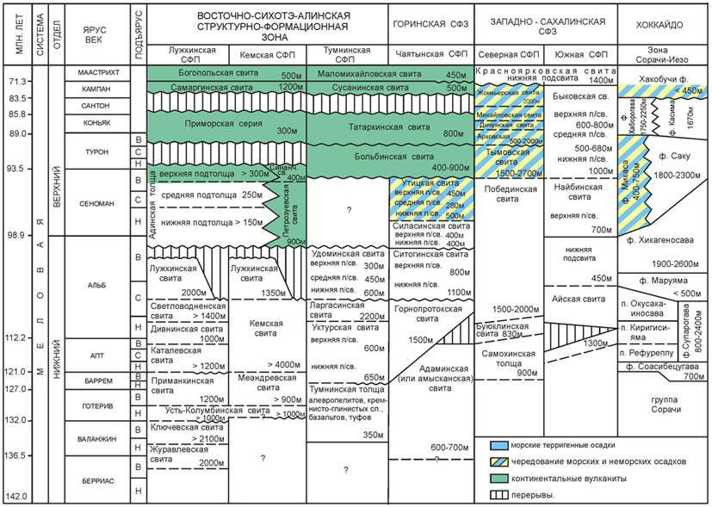
Рис. 2. Корреляционная схема меловых образований Восточного Сихотэ-Алиня, Западного Сахалина и Хоккайдо.
3. По данным магнитотеллурических исследований на юге Зейско-Буреинского осадочного бассейна в верхней части земной коры четко зафиксированы осадочные структуры бассейна и вулканиты Хингано-Олонойского прогиба с низкими значениями электрического сопротивления 20-50 и 200-300 Ом∙м, отмечено утолщение литосферы под осадочным бассейном, соответствующее модели мантийного андерплейтинга (рис.3). На профиле секущем Гродековское поднятие и Лермонтовский прогиб получены электрические характеристики осадочного чехла и фундамента до глубины 8 км. Установлена связь аномалий геоэлектрического сопротивления с аномалиями почвенных газов (гелия, водорода, радона, метана, углеводородов) и их приуроченность к разломам фундамента, служащим каналами для дегазации недр. (ИТиГ ДВО РАН совместно с ИГиП ДВО РАН, В.Б. Каплун).
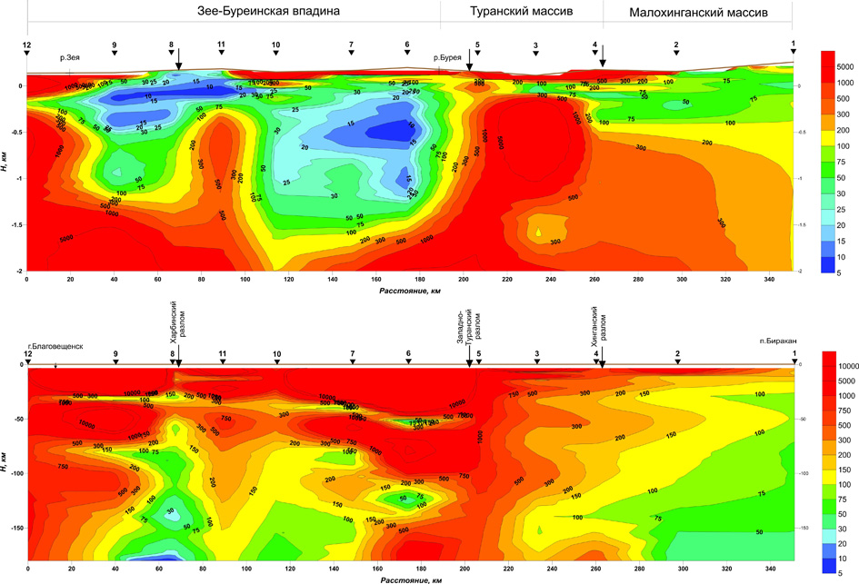
Рис. 3. Геоэлектрический разрез по профилю г.Благовещенск-п.Биракан: а) до глубины 2 км, б) до глубины 180 км.
Цифры изолиний показывают значения удельного электрического сопротивления в Ом·м.

4. Комплексное термобарогеохимическое исследование расплавных включений в хромшпинелидах дунитов Инаглинского и Кондерского массивов показало, что эти минералы изначально кристаллизовались из водосодержащих (до 0,6 мас. % H₂O) пикритовых щелочных магм (рис. 4), при доминирующем участии в их генерации глубинного плюма. Расчетное моделирование на основе проанализированных составов расплавных включений и температур их гомогенизации свидетельствует о том, что формирование дунитов происходило в диапазоне температур от 1460°С до 1300°С, а затем при эволюции к менее магнезиальным по составу расплавам кристаллизация оливина продолжалась до 1230°С. (ИТиГ ДВО РАН совместно с ИГиМ СО РАН, В.С. Приходько).
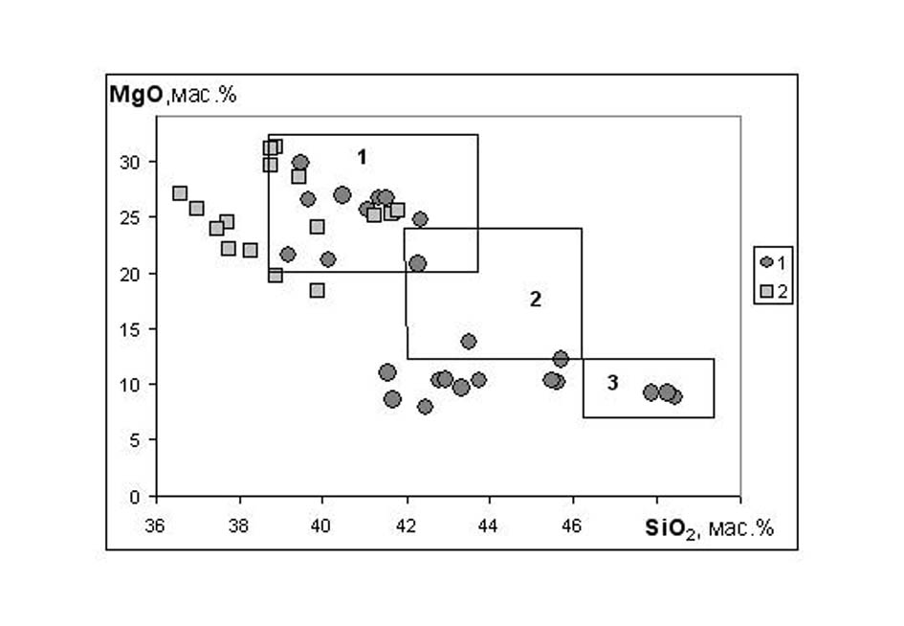
Рис. 4. Диаграмма MgO – SiO₂ для прогретых расплавных включений в хромшпинелидах Кондерского и Инаглинского массивов.
1, 2 – расплавные включения в хромитах Кондерского (1) и Инаглинского (2) массивов. Поля пород: 1 – пикриты; 2 – пикробазальты; 3 – оливиновые базальты.

5. Показано, что структура центральной части Восточно-Сахалинской аккреционной призмы сформировалась в результате фронтальной аккреции и тектонического подслаивания. Последующее совмещение аккретированных фрагментов, а также отложений покровного комплекса происходило по вторичным надвигам. На основе радиоляриевого анализа реконструированы стратиграфические последовательности и определено время эпизодов аккреции в различных частях аккреционной призмы. Установлено, что западная часть Набильской зоны Восточно-Сахалинского аккреционного комплекса была аккретирована синхронно с Киселевско-Маноминской аккреционной призмой, расположенной западнее на континенте. Сделан вывод о формировании этих аккреционных призм вдоль единой конвергентной границы плит с расположением аккреционной системы Сахалина в альбе значительно южнее ее современной позиции (рис. 5). (ИТиГ ДВО РАН, С.В. Зябрев).

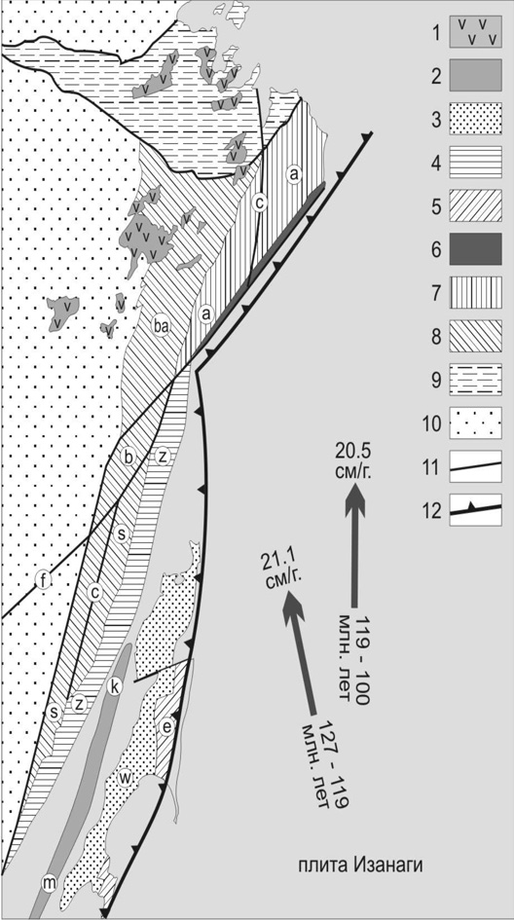

Рис. 5. Палеотектоническая реконструкция расположения Восточно-Сахалинского и Киселевско-Маноминского аккреционных комплексов в раннем альбе (~110 млн. лет). Направления и скорости перемещения плиты Изанаги относительно Евразии по [Maruyama, Seno, 1986].
1 – ранне-позднемеловой Хингано-Охотский вулканический пояс; 2 – раннемеловая островная дуга с ее фрагментами Кемско-Самаргинским (k) и Монерон-Ребун-Кабато (m); 3 - преддуговой прогиб Западного Сахалина (w); 4 – Журавлевский раннемеловой турбидитовый прогиб (z); 5-8 – аккреционные призмы: 5- апт-альбская Восточного Сахалина (e), 6- апт-альбская Киселевско-Маноминского террейна, 7- раннемеловая Амурского террейна (a), 8- юрско-раннемеловые Баджальского (ba), Бикинского (b) и Самаркинского (s) террейнов; 9 – Монголо-Охотская сутурная зона, 10 – кратонные области, 11 – крупные разломы: Центрально-Сихотэ-Алинский (c) и Фушунь-Мишаньский (f); 12 – зона субдукции.

6. На крупных месторождениях Алдано-Становой и Сихотэ-Алиньской разновозрастных металлогенических провинций выявлен комплексный характер минерализации с редкометальным, редкоземельным, урановым оруденением (Улканский рудный район, Арбарастах) в первой провинции (рис. 6) и с оловянным, вольфрамовым, молибденовым оруденением грейзенового типа - во второй. Главным фактором комплексности является смена геодинамических обстановок формирования: коллизионной, пассивной окраины, рифтогенной на платформе; трансформной меловой, активной окраины, трансформной палеогеновой в орогенном поясе. Они определяют многоэтапность, поступление растворов разного состава, многостадийность, пульсационную минералогическую зональность, ее телескопирование. Оценены перспективы объектов с редкометальным и редкоземельным оруденением в обеих провинциях и даны рекомендации для промышленного освоения. (ИТиГ ДВО РАН, А.А. Шнайдер, Ю.Ф. Малышев, М.В. Горошко, Н.П. Романовский).
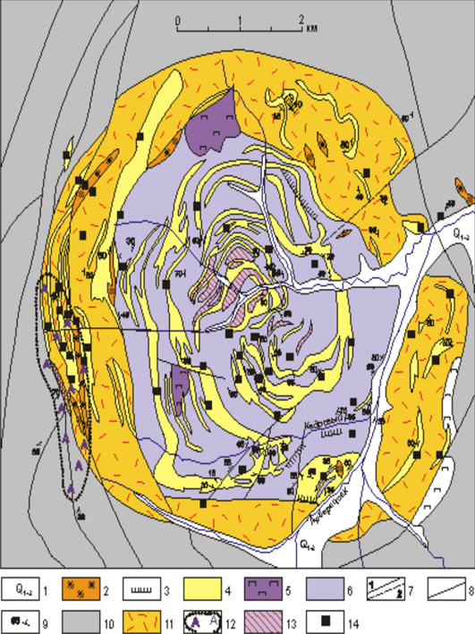
Рис. 6. Схематическая карта Арбарастахского ультраосновного щелочного массива с данными по рудоносности.
1 – аллювиальные отложения (галька, гравий, пески, суглинки); 2–4 – породы арбарастахского интрузивного комплекса: 2 – канкринитовые и нефелиновые сиениты, миаскиты, луявриты, фойяиты, сельвсбергиты, тингуаиты, бостониты, фонолиты; 3 – ийолит-уртиты, мельтейгиты; 4 – карбонатиты; 5 - пироксениты; 6 – гнейсы, кристаллические сланцы и мраморы нижнего архея; 7 – тектонические нарушения: а – установленные, б – предполагаемые; 8 - стратиграфические и интрузивные контакты горных пород; 9 – наклонное залегание полосчатости, сланцеватости горных пород и интрузивных контактов; 10 – карбонат-биотитовые, карбонат-диопсидовые, амфибол-пироксен-флогопитовые породы; 11 – фениты, твейтозиты; 12 – ореолы интенсивной альбитизации; 13 – апатит-форстерит-магнетитовые залежи; 14 – уран-редкометальные рудные зоны.
1.2. Основные результаты законченных работ
54. Изучение строения и формирования основных типов геологических структур и геодинамических закономерностей вещественно-структурной эволюции твердых оболочек Земли, фундаментальные проблемы осадочного породообразования, магматизма, метаморфизма и минералообразования.
1. Совместный анализ изменения частоты геомагнитных инверсий и величины 87Sr/86Sr в морских карбонатных осадках в фанерозое (рис. 1) показал определенную связь между этими характеристиками: 1) оба временных ряда имеют по пять локальных минимумов, временная разница между которыми (длительность периодов) близка; 2) минимумы на зависимости ∆87Sr/86Sr предваряются минимумами на зависимости частоты инверсий, время задержки между соответствующими локальными минимумами двух рядов меняется от 12 в ордовике до 38 млн. лет в мелу; 3) скорость передачи энергии процессов, протекающих на границе ядро-мантия в слое D'' и определяющих геологическую жизнь планеты, составляла в фанерозое от 7 до 25 см/год, что весьма близко наблюдаемым горизонтальным скоростям перемещения литосферных плит и оценкам скоростей внутримантийной конвекции. (Диденко А.Н. О возможной причине квазипериодических колебаний частоты геомагнитных инверсий и величины 87Sr/86Sr в морских карбонатных породах в фанерозое // Геология и геофизика. 2011. Т. 52. № 12. С. 1945-1956).

Рис. 1. Сопоставление наблюденных и модельных рядов частоты инверсий и ⁸⁷Sr/⁸⁶Sr, проявлений мантийного магматизма.
а – шкала геомагнитной полярности фанерозоя [Печерский и др., 2010] (черный цвет соответствует временным интервалам прямой полярности, белый – обратной); б – модельные ряды частоты инверсий (1) и ∆⁸⁷Sr/⁸⁶Sr (2); в – исходный ряд ⁸⁷Sr/⁸⁶Sr; г – основные этапы мантийного (3) и коллизионного (4) магматизма, фиксируемого в пределах современной Азии по [Добрецов, 2005, 2010].
1 – частота инверсий, 2 – ∆⁸⁷Sr/⁸⁶Sr, 3 – мантийный магматизм, 4 – коллизионный магматизм, 5 – границы известных гиперхронов: начало (5а) и конец (5б).

2. Показано, что структура центральной части Восточно-Сахалинской аккреционной призмы сформировалась в результате фронтальной аккреции и тектонического подслаивания. Последующее совмещение аккретированных фрагментов, а также отложений покровного комплекса происходило по вторичным надвигам. На основе радиоляриевого анализа реконструированы стратиграфические последовательности и определено время эпизодов аккреции в различных частях аккреционной призмы. Установлено, что западная часть Набильской зоны Восточно-Сахалинского аккреционного комплекса была аккретирована синхронно с Киселевско-Маноминской аккреционной призмой, расположенной западнее на континенте. Сделан вывод о формировании этих аккреционных призм вдоль единой конвергентной границы плит с расположением аккреционной системы Сахалина в альбе значительно южнее ее современной позиции (рис. 5). (Зябрев С.В. Стратиграфия и структура центральной части Восточно-Сахалинской аккреционной призмы (Восток России) // Тихоокеанская геология. 2011. Т. 30, № 4. С. 49-73).
Рис. 5. Палеотектоническая реконструкция расположения Восточно-Сахалинского и Киселевско-Маноминского аккреционных комплексов в раннем альбе (~110 млн. лет). Направления и скорости перемещения плиты Изанаги относительно Евразии по [Maruyama, Seno, 1986].
1 – ранне-позднемеловой Хингано-Охотский вулканический пояс; 2 – раннемеловая островная дуга с ее фрагментами Кемско-Самаргинским (k) и Монерон-Ребун-Кабато (m); 3 - преддуговой прогиб Западного Сахалина (w); 4 – Журавлевский раннемеловой турбидитовый прогиб (z); 5-8 – аккреционные призмы: 5- апт-альбская Восточного Сахалина (e), 6- апт-альбская Киселевско-Маноминского террейна, 7- раннемеловая Амурского террейна (a), 8- юрско-раннемеловые Баджальского (ba), Бикинского (b) и Самаркинского (s) террейнов; 9 – Монголо-Охотская сутурная зона, 10 – кратонные области, 11 – крупные разломы: Центрально-Сихотэ-Алинский (c) и Фушунь-Мишаньский (f); 12 – зона субдукции.

3. На крупных месторождениях Алдано-Становой и Сихотэ-Алиньской разновозрастных металлогенических провинций выявлен комплексный характер минерализации с редкометальным, редкоземельным, урановым оруденением (Улканский рудный район, Арбарастах) в первой провинции (рис. 6) и с оловянным, вольфрамовым, молибденовым оруденением грейзенового типа - во второй. Главным фактором комплексности является смена геодинамических обстановок формирования: коллизионной, пассивной окраины, рифтогенной на платформе; трансформной меловой, активной окраины, трансформной палеогеновой в орогенном поясе. Они определяют многоэтапность, поступление растворов разного состава, многостадийность, пульсационную минералогическую зональность, ее телескопирование. Оценены перспективы объектов с редкометальным и редкоземельным оруденением в обеих провинциях и даны рекомендации для промышленного освоения. (Шнайдер А.А., Малышев Ю.Ф., Горошко М.В., Романовский Н.П. Комплексная минерализация крупных рудных месторождений Дальнего Востока (Россия) // Геология рудных месторождений. 2011. Т. № 2. С. 63-75).

Рис. 6. Схематическая карта Арбарастахского ультраосновного щелочного массива с данными по рудоносности.
1 – аллювиальные отложения (галька, гравий, пески, суглинки); 2–4 – породы арбарастахского интрузивного комплекса: 2 – канкринитовые и нефелиновые сиениты, миаскиты, луявриты, фойяиты, сельвсбергиты, тингуаиты, бостониты, фонолиты; 3 – ийолит-уртиты, мельтейгиты; 4 – карбонатиты; 5 - пироксениты; 6 – гнейсы, кристаллические сланцы и мраморы нижнего архея; 7 – тектонические нарушения: а – установленные, б – предполагаемые; 8 - стратиграфические и интрузивные контакты горных пород; 9 – наклонное залегание полосчатости, сланцеватости горных пород и интрузивных контактов; 10 – карбонат-биотитовые, карбонат-диопсидовые, амфибол-пироксен-флогопитовые породы; 11 – фениты, твейтозиты; 12 – ореолы интенсивной альбитизации; 13 – апатит-форстерит-магнетитовые залежи; 14 – уран-редкометальные рудные зоны.

4. На основе анализа новейших данных по структуре современной аккреционной призмы трога Нанкай реконструированы состав и строение Амуро-Горинского фрагмента позднемезозойской Восточно-Азиатской аккреционной системы. Аккреционный комплекс подразделён на субдукционный подкомплекс, характеризующий состав и строение океанической плиты, и надсубдукционный терригенный подкомплекс, представленный турбидитами «склонового бассейна» (trench-slope basin), впервые выделенный в этом регионе (рис. 7). Расшифрована топография океанической плиты для позднеюрского и альбского этапов субдукции (Кириллова Г.Л., Анойкин В.И. Структура Амуро-Горинского фрагмента позднемезозойской Восточно-Азиатской аккреционной системы // ДАН. 2011. Т. 436, № 1. С. 64-68).
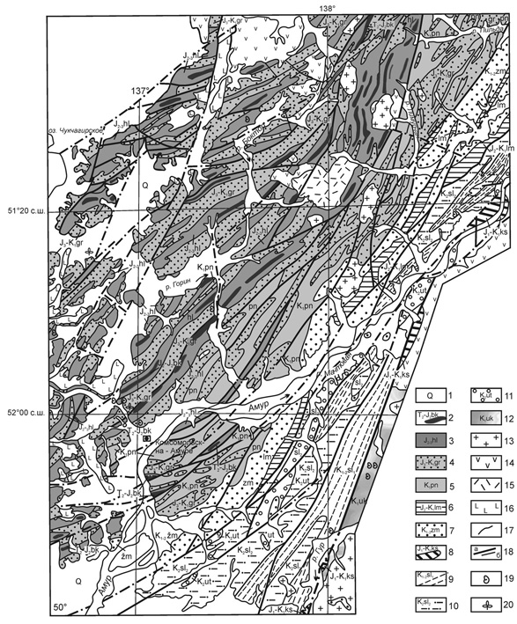
Рис. 7. Геологическая карта Амуро-Горинского фрагмента позднемезозойской Восточно-Азиатской окраины. 1 – четвертичные отложения; 2 – бокторская толща; 3 – хольвасийская толща; 4 – горинская свита; 5 – пионерская свита; 6 – лимурийская толща; 7 – жорминская толща; 8 – киселевская свита; 9 – нижнесиласинская подсвита; 10 – верхнесиласинская подсвита; 11 – утицкая свита; 12 – уктурская свита; 13-15 – позднемеловые: 13 – гранитоиды; 14 – вулканиты среднего состава; 15 – вулканиты кислого состава; 16 – неоген-четвертичные базальты; 17 – границы стратонов; 18 – разломы: а) – главные, б) – второстепенные; 19 – находки фауны; 20 – находки флоры.

5. На основе структурных исследований в пределах пограничной системы, расположенной между юго-восточной окраиной Алдано-Станового щита Сибирской платформы и Монголо-Охотской складчатой областью (рис. 8), выделены: краевой шов, краевая плита (Аяно-Шевлинский перикратонный прогиб), краевое поднятие (Баладекский выступ фундамента Сибирской платформы), Удский и Торомский краевые прогибы, Джелонский и Селитканский вулканические прогибы и Боконская континентальная впадина. Установлена связь среднепалеозойских формаций краевой плиты и Монголо-Охотской системы. Краевые прогибы и области седиментации мезозоид Монголо-Охотской системы принадлежали к единому триасово-юрскому бассейну. (Забродин В.Ю. Структура зоны сочленения юго-восточной окраины Сибирской платформы с Монголо-Охотской складчатой системой // Региональная геология и металлогения. 2011. № 45. С. 3-11).

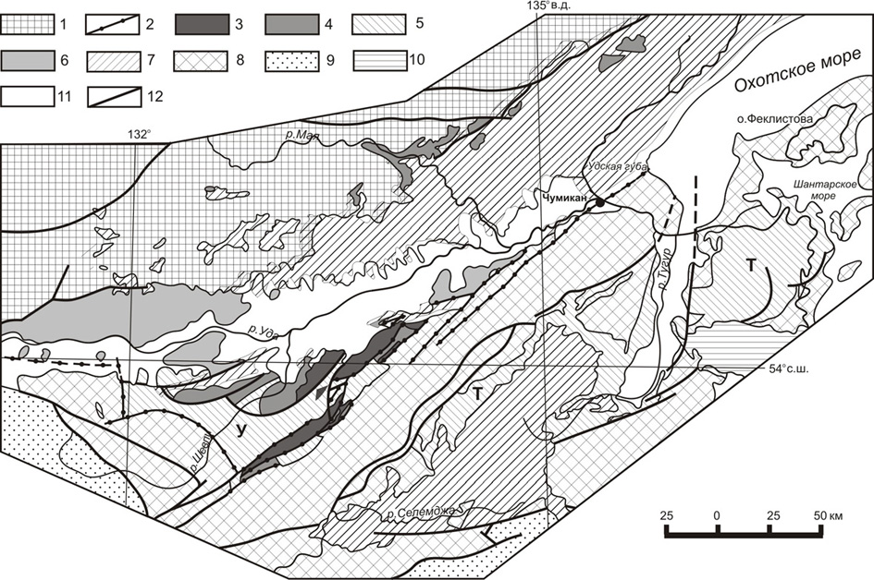
Рис. 8. Структура зоны сочленения юго-восточной окраины Алдано-Станового щита Сибирской платформы и Монголо-Охотской складчатой области.
1 – фундамент Сибирской платформы (Алдано-Становой щит); 2 – краевой шов, в том числе Южно-Удский (1) и Улигданский (2) глубинные разломы; 3 – краевое поднятие (Баладекский выступ); 4 – краевая плита (Аяно-Шевлинский перикратонный прогиб); 5 – краевые прогибы (У – Удский, Т – Торомский); 6 – Боконская континентальная впадина; 7 – меловые вулканические прогибы, связанные с пограничной системой; 8 – комплекс основания эпимезозойской платформы (каледониды и герциниды Монголо-Охотской складчатой системы); 9 – главный складчатый комплекс эпимезозойской платформы (мезозоиды Монголо-Охотской складчатой системы); 10 – позднемеловые вулканические прогибы, не связанные с пограничной системой; 11 – кайнозойский осадочный чехол эпимезозойской платформы (континентальные впадины и Охотоморская плита); 12 – крупнейшие дизъюнктивы.

6. Разработана методика выявления крупных структурных элементов и деталей геологического строения по цифровым моделям рельефа и на этой основе проведено геолого-структурное районирование южной части Сибирской платформы, юго-восточного фланга каледонского Селенга-Станового и западной части индосинийского Монголо-Охотского орогенных поясов (рис. 9). Показано, что интерпретация преобразованных цифровых моделей рельефа позволяет более точно устанавливать размеры и взаимоотношения геологических структур, выявлять разрывные нарушения и тектонические блоки различных порядков. Обосновано применение методики при геологическом картировании, структурных и металлогенических исследованиях слабо изученных территорий. (Гильманова Г.З., Рыбас О. В., Горошко М. В. Применение преобразованных цифровых моделей рельефа для геолого-структурного районирования крупных блоков земной коры // Тихоокеанская геология. 2011 Т. 30. № 6. С. 34-43; Рыбас О.В., Гильманова Г.З. Применение теории масштабируемого пространства для выделения и анализа структур рельефа по радиолокационным данным // Исследование Земли из космоса. 2011. № 6. С.45-52.
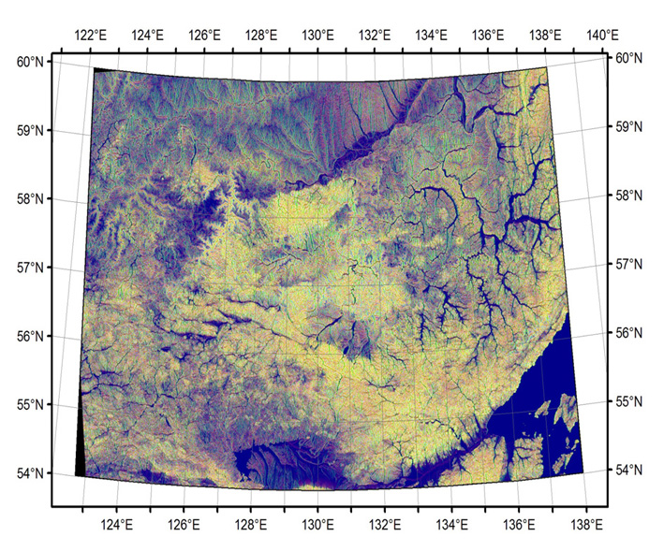
Рис. 9. Цифровая модель рельефа южной части Сибирской платформы, юго-восточного фланга каледонского Селенга-Станового и западной части индосинийского Монголо-Охотского орогенных поясов, обработанная модулем градиента.

7. В юго-восточной части Ханкайского массива, на границе с Сихотэ-Алинским орогенным поясом, впервые выделен Южно-Приморский рифтогенный прогиб (рис. 10), контролируемый глубинным Арсеньевским разломом. Прогиб выполнен терригенно-вулканогенными отложениями готерив-маастрихта позднего мела и датского яруса раннего палеогена. Петрохимические свойства магматических пород свидетельствуют об их образовании в рифтогенной геодинамической обстановке. Особенностью пород прогиба является их молибден-урановая и сурьмяно-ртутная металлогеническая специализация. Низкотемпературные и телетермальные рудные объекты связаны с околорудными метасоматитами формации аргиллизитов. Прогиб перспективен на выявление урановых и сурьмяно-ртутных месторождений. (Горошко М.В., Шевченко Б.Ф. Глубинное строение, геология и металлогения Южно-Приморского рифтогенного прогиба // Отечественная геология. 2011. № 4. С. 11-23).
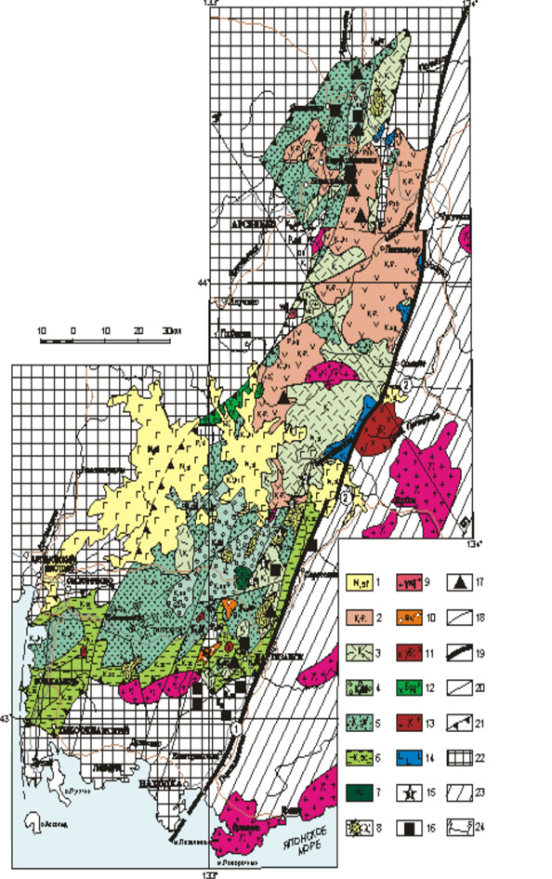

Рис. 10. Схематическая геологическая карта Южно-Приморского прогиба с данными по металлогении (составлена с использованием материалов Л. Ф. Назаренко и В. А. Бажанова).
1-плиоценовая шуфанская свита базальты, трахибазальты, андезибазальты (N₂ sf); 2-маастрихт-датская трахибазальт-трахириолитовая толща (K₂-P₁); 3-маастрихтская трахидацит-трахириолитовая толща (K₂); 4-турон-сенонская дадяньшанская свита: песчаники, конгломераты, алевролиты, туфы среднего состава, андезитовые порфириты (K₂dd); 5-сеноман-туронская коркинская свита: красноцветные туфогенные и полимиктовые песчаники, алевролиты, туфоконгломераты (K₁₋₂kr); 6-альбская сучанская свита: песчаники, алевролиты, аргиллиты, угли (K₁sc); 7-субвулканические тела андезитов (αK₂); 8-то же риолитов и риодацитов (λ K₂); 9- интрузии гранит-порфиров( γπ K₂); 10-щелочные граниты (Eγ K₂); 11-граниты, гранодиориты (γб K₂); 12-интрузии и дайки диоритовых порфиритов (δμK₂); 13-интрузия гранитоидов нижнемелового татыбинского интрузивного комплекса (γδ K₁t); 14-габброиды фундамента; 15- урановые рудопроявления; 16-месторождения и рудопроявления ртути; 17- рудопроявления сурьмы; 18-геологические границы; 19-Арсеньевский глубинный разлом; 20-прочие разломы: а-установленные, б-предполагаемые ; 21-границы Южно-Приморского прогиба; 22-Ханкайский массив; 23-Главный антиклинорий Сихотэ-Алинского орогенного пояса; 24-фрагмент линии трансекта г. Спасск-Дальний - бухта Валентин.

8. Установлено, что по составу гидротермально измененных пород и рудной минерализации золоторудное месторождение Светлое (центральная часть Ульинского прогиба) относится к типичным представителям кислотно-сульфатного типа (рис. 11). Показано, что структура рудного поля определяется пластовой залежью вторичных кварцитов, имеющей пологое периклинальное залегание. К переклинали приурочены локальные структуры жилообразного и килевидного сечения, контролируемые выходами пористых монокварцитов, к которым в основном приурочена золоторудная минерализация. (Мишин Л.Ф. Вторичные кварциты и их связь с золоторудной минерализацией месторождения Светлое (Ульинский прогиб, Охотско-Чукотский вулканогенный пояс) // Тихоокеанская геология. 2011. Т.30, N4. С. 32-48).
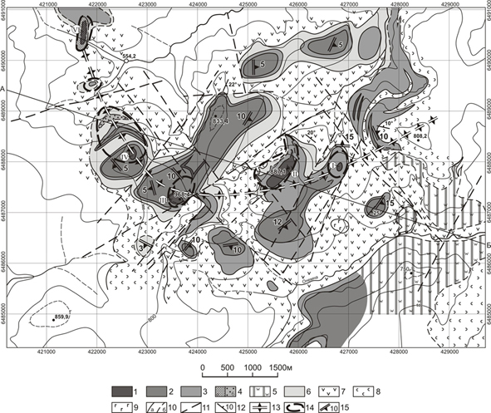

Рис. 11. Карта гидротермально измененных пород месторождения Светлый. 1-5 Фации вторичных кварцитов: монокварцевая (1), алунитовая (2), диккитовая (3), диаспор-серицитовая (4^{а} ) и гидробиотитовая (4^{б} ), вторичные кварциты не расчлененные (5); 6 – Кварц-гидрослюдистые и гидрослюдисто – монтмориллонитовые с пиритом породы; 7 – aндезиты, реже андезидациты пропилитизированные (хлорит-карбонатная фация); 8 – дациты роговообманково-биотитовые, гранодиорит-порфиры и кристаллокластические игнимбриты не расчлененные;9 – базальты; 10 – границы установленные (а) и предполагаемые (б); 11 – разломы; 12 - наклонное залегание флюидальности и слоистости; 13 – ось куполовидной структуры;13 - границы мульдообразных и килевидных рудовмещающих структур; 14 – генерализованные элементы залегания подошвы и фациальных границ пластовой части залежи вторичных кварцитов.

56. Физические поля Земли - природа, взаимодействие, геодинамика и внутреннее строение Земли

1. По данным магнитотеллурических исследований на юге Зейско-Буреинского осадочного бассейна в верхней части земной коры четко зафиксированы осадочные структуры бассейна и вулканиты Хингано-Олонойского прогиба с низкими значениями электрического сопротивления 20-50 и 200-300 Ом∙м, отмечено утолщение литосферы под осадочным бассейном, соответствующее модели мантийного андерплейтинга (рис. 3). На профиле секущем Гродековское поднятие и Лермонтовский прогиб получены электрические характеристики осадочного чехла и фундамента до глубины 8 км. Установлена связь аномалий геоэлектрического сопротивления с аномалиями почвенных газов (гелия, водорода, радона, метана, углеводородов) и их приуроченность к разломам фундамента, служащим каналами для дегазации недр. (ИТиГ ДВО РАН совместно с ИГиП ДВО РАН). (Сорокин А.П., Каплун В.Б., Малышев Ю.Ф., Сорокина А.Т. Новые данные о глубинном строении, тектонике, минерагении Зейско-Буреинского бассейна // ДАН. 2011. Т. 439. № 6. С. 780-783; Сорокина А.Т., Каплун В.Б., Серов М.А. Опыт комплексирования геофизических и газо-геохимических методов для изучения глубинного строения южной части Зейско-Буреинского бассейна // Вестник ДВО. 2011. Т.157, №3. С. 52-55).
Рис. 3. Геоэлектрический разрез по профилю г.Благовещенск-п.Биракан: а) до глубины 2 км, б) до глубины 180 км.
Цифры изолиний показывают значения удельного электрического сопротивления в Ом·м.

2. На основе новых данных – геологических карт, сейсмических (КМПВ, МОВ-ОГТ, ГСЗ), геоэлектрических (МТЗ), дистанционных (космическая радарная съемка), с применением специализированных пакетов программ построена комплексная геолого-геофизическая модель земной коры и литосферы центральной части Алдано-Станового щита (рис. 12). Модель позволила обосновать наличие Пристановой позднемезозойской складчато-надвиговой зоны протяженностью свыше 1000 км при ширине 50-100 км, сопоставимой по своему рангу с Алданской гранулит-гнейсовой и Становой гранит-зеленокаменной областями. Системы разломов (Становая и Гонамская), ограничивающие Пристановую зону, имеют сквозькоровую природу и сопряжены с мантийными окнами. Установленные особенности геологического строения территории указывают на преобразование земной коры в коллизионной зоне сжатия до границы поверхности М. (Шевченко Б.Ф., Горошко М.В., Диденко А.Н., Гурьянов В.А, Старосельцев В.С., Сальников А.С. Глубинное строение и тектоника мезозойских структур взаимодействия восточной части Центрально-Азиатского пояса и Сибирской платформы // Геология и геофизика. 2011. Т. 52. № 12. С. 1675-1682).
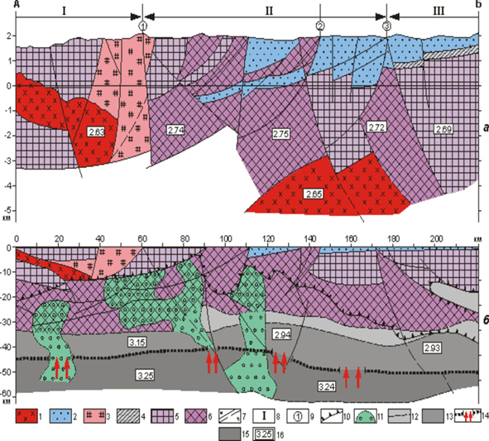
Рис. 12. Комплексный структурно-геологический разрез верхней части земной коры (а) и геолого-геофизическая модель земной коры и верхней мантии (б).
1-юрские интрузии гранитов и гранодиоритов, 2-юрские угленосные песчано-глинистые отложения, 3- раннепротерозойские гранитоиды, 4-породы венд-кембрийского платформенного чехла Сибирской платформы, 5-метаморфические комплексы верхнего архея, 6-то же нижнего архея, 7-тектонические нарушения: а-установленные, б-предполагаемые, 8-тектонические подразделения: I-Становая гранит-зеленокаменная область, II-Пристановая складчато-надвиговая зона, III-Алданская гранулит-гнейсовая область, 9-основные разломные системы: 1-Становая, 2-Южно-Якутская, 3-Гонамская, 10-нижняя граница области верхней-средней коры с повышенным электрическим сопротивлением, 11-области земной коры и верхней мантии с повышенной электрической проводимостью, 12-сейсмически расслоенные комплексы пород средней коры неясной структурно-формационной принадлежности (V_{p} =6,8-7,0 км/с), их границы, 13-сейсмически расслоенные комплексы пород нижней коры неясной формационной принадлежности (V_{p} > 7,0 км/с), 14-подошва земной коры (граница М) с «мантийными» окнами и направлением движения мантийных флюидов, 15-верхнемантийная область повышенных скоростей (V_{p}> 8,0 км/с), 16-эффективные значения плотности отдельных тел и слоев в земной коре и в верхней мантии в 10³ кг/м³

3. Проанализированы и обобщены данные по тепловому потоку и температурному полю территории Северо–Востока Евразии. Определён геотермический режим основных тектонических структур, рассчитана мощность литосферы по геотермическим данным, построены тепловые модели литосферы. (Горнов П.Ю. Геотермия Востока Евразии (характеристика и подробный анализ). LAP LAMBERT, Academic Publishing, Saarbrucken, Germany. 2011. 129 c.).

4. По палеомагнитным и GPS данным определены параметры вращения Сибирского кратона и его восточного обрамления в различные геологические эпохи. Показано неизменное положение его полюса вращения в относительной системе координат с конца палеозоя по настоящее время, что свидетельствует о постоянстве вращения Сибирского кратона в структуре Евразийской плиты. Сдвигововые перемещения Сибирского кратона внутри Евразийской плиты, обусловленные поворотом по часовой стрелке, определили устойчивый режим сжатия Центрально–Азиатского пояса и режим растяжения севера Западно–Сибирской плиты. (ИТиГ ДВО РАН совместно с ИНГГ СО РАН и ИПМ ДВО РАН). (Тимофеев В.Ю., Казанский А.Ю., Ардюков Д.Г., Метелкин Д.В., Горнов П.Ю., Шестаков Н.В., Бойко Е.В., Тимофеев А.В., Гильманова Г.З. О параметрах вращения Сибирского домена и его восточного обрамления в различные геологические эпохи // Тихоокеанская геология. 2011. Т. 30. № 4. С.21–32).

57. Изучение вещества, строения и эволюции Земли и других планет методами геохимии и космогеохимии.

1. Комплексное термобарогеохимическое исследование расплавных включений в хромшпинелидах дунитов Инаглинского и Кондерского массивов показало, что эти минералы изначально кристаллизовались из водосодержащих (до 0,6 мас. % H₂O) пикритовых щелочных магм (рис. 4), при доминирующем участии в их генерации глубинного плюма. Расчетное моделирование на основе проанализированных составов расплавных включений и температур их гомогенизации свидетельствует о том, что формирование дунитов происходило в диапазоне температур от 1460°С до 1300°С, а затем при эволюции к менее магнезиальным по составу расплавам кристаллизация оливина продолжалась до 1230°С. (ИТиГ ДВО РАН совместно с ИГиМ СО РАН). (Симонов В.А., Приходько В.С., Ковязин С.В. Условия формирования платиноносных ультраосновных массивов юго-востока Сибирской платформы // Петрология. 2011, Т. 19, № 6. С. 579-598).
Рис. 4. Диаграмма MgO – SiO₂ для прогретых расплавных включений в хромшпинелидах Кондерского и Инаглинского массивов.
1, 2 – расплавные включения в хромитах Кондерского (1) и Инаглинского (2) массивов. Поля пород: 1 – пикриты; 2 – пикробазальты; 3 – оливиновые базальты.

59. Осадочные бассейны и их ресурсный потенциал, фундаментальные проблемы геологии и геохимии нефти и газа

1. Исследованы и скоррелированы лито- и биостратиграфия меловых разрезов Восточного Сихотэ-Алиня, Нижнего Приамурья, Западного Сахалина и Хоккайдо, представлявших единый осадочный бассейн со смешанной бореально-тетической фауной и закономерными фациальными переходами с запада на восток (рис. 2). Показано, что миграция береговой линии на восток в конце альба связана с вулканическими и тектоническими процессами на континентальной окраине. По палеоботаническим и литологическим данным реконструированы флуктуации палеоклимата в мелу и связанное с ними биоразнообразие. В позднем мелу выявлено пять эпох угленакопления. Содержание органического углерода (0.3-2.2%) и известные проявления нефти и газа определяют регион как перспективный на поиски углеводородов. (Kirillova G.L. The Cretaceous of the East continental margin: stratigraphy, paleogeography, and paleoclimate // Island Arc. 2011. № 20. P. 57-77).
Рис. 2. Корреляционная схема меловых образований Восточного Сихотэ-Алиня, Западного Сахалина и Хоккайдо.

2. На основе синтеза и анализа геолого-геофизических данных установлено, что Уссурийско-Охотская зона рифтогенеза (УОЗР) является правосторонним зачаточным сдвиго-раздвигом (рис. 13), образовавшимся в условиях деформации чистого сдвига при СВ-ЮЗ сжатии и СЗ-ЮВ растяжении. Эта деформация вызывала пассивный рассеянный рифтогенез. После средне–позднемиоценовой инверсии тектонического режима рифтогенные процессы приобрели черты тафрогенеза. Тектонические движения происходили, в основном, вдоль протяжённых глубинных разломов. Образовались обширные комплексные двухъярусные впадины, значительно увеличилась роль активного рифтогенеза. Выявленные дилатантные дизъюнктивные парагенезисы УОЗР потенциально перспективны на углеводородное и минеральное сырье. (Пересторонин А.Н., Развозжаева Е.П. Система кайнозойских депрессий Приамурья и Приморья: строение, тектоническая позиция и геодинамическая интерпретация // Тихоокеанская геология, 2011. Т. 30. №2. С.58-74).
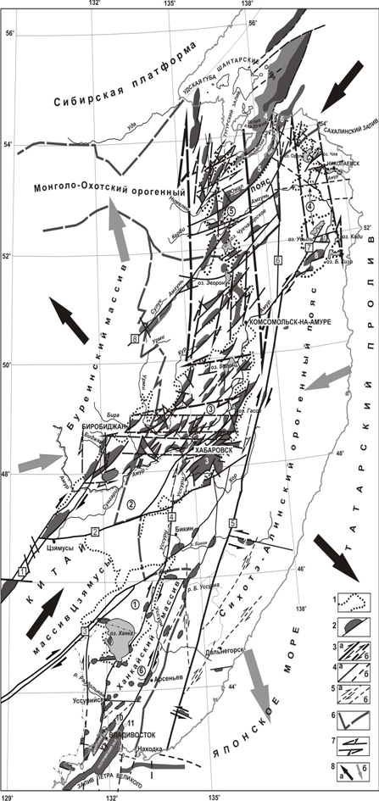
Рис. 13. Структурно-кинематическая схема Уссурийско-Охотской зоны рифтогенеза (УОЗР).
1 – выделенные по морфотектоническим данным границы звеньев УОЗР (цифры в кружках): обширных комплексных впадин (1– Приханкайской, 2 – Саньцзян, 3 – Среднеамурской) и больших рядов грабенов (4 – Нижнеамурского, состоящего из Чля-Орельского и Кади-Кизинского малых рядов грабенов, 5 – Торомско-Амурского, 6 – Уссури-Хасанского). 2 – грабены и грабенообразующие сбросы (сбросо-сдвиги) (1 – Верхне-Амгунский, 2 – Верхне-Бикинский, 3 – Переяславский, 4 – Ульбанский, 5 – Усалгинский, 6 – Мухтельский, 7 – Малахтинский, 8 – Софийский, 9 – Мариинский, 10 – Угловский, 11 – Шкотовский). 3–5 – активизированные в кайнозое зоны разломов, причастные к УОЗР (цифры в квадратах: 1 – Ишу-Харпийская, 2 – Наолихэ-Маноминская, 3 – Дун-Ми, 4 – Уссурийская, 5 – Центрально-Сихотэ-Алинская, 6 – Лимурчанская, 7 – Киселевская, 8 – Хинганская); 3, 4 – основные: 3 – с установленной, 4 – с неопределенной кинематикой (а – достоверные, б – предполагаемые); 5 – второстепенные: а – с установленной кинематикой; б – с неопределенной кинематикой. 6 – границы тектонических единиц I порядка. 7 – направления относительного смещения крыльев зачаточных сдвиговых зон. 8 – ориентировка осей сжатия и растяжения поля тектонических напряжений: а – доинверсионного (P –N₁²), б – постинверсионного (N₁³–Q).

3. Область формирования рифей-венд-кембрийского терригенно-карбонатного нефтегазоносного комплекса Юго-Востока Северо-Азиатского кратона, представляющая собой единый палеоседиментационный бассейн, впервые выделена в Алдано-Майскую нефтегазоносную область Лено-Тунгусской нефтегазоносной провинции, а в тектоническом плане – в Алдано-Майскую краевую синеклизу. Для палеобассейна характерна литолого-фациальная коррелируемость и взаимосвязь мелководно-морских, лагунных условий осадконакопления, увеличение доли карбонатных литотипов от рифея к кембрию, а территориально с юга, юго-запада на восток, северо-восток. Выделены структурно-тектонические зоны: Учурская, Майская, Усть-Майская, Хандыгская. Кыллахская зона авлакогена разделена на северную и южную подзоны. (Варнавский В.Г., Кузнецов В.Е. Область рифей-венд-кембрийского седиментогенеза юго-восточной окраины Северо-Азиатского кратона: геолого-структурное положение, районирование // Тихоокеанская геология, 2011. Т. 31, № 5. С. 67-70).

64. Катастрофические процессы природного и техногенного происхождения, сейсмичность - изучение и прогноз

1. Представлены обобщенные данные о поле скоростей коровых движений на Востоке России. Для оценки современной геодинамической активности региона использованы результаты GPS наблюдений в пунктах региональной геодинамической сети за период с 1997 по 2009 гг. Расчетные скорости смещения GPS пунктов указывают на внутреннюю (между пунктами наблюдения) и внешнюю (относительно Евразийской тектонической плиты) геодинамическую устойчивость области исследований. Очевидных признаков заметной современной тектонической активности Центрального Сихотэ-Алинского разлома, который является главной тектонической единицей, определяющей геологическую структуру области исследований, не выявлено. Полученные результаты свидетельствуют о сложном строении Амурской микроплиты и существенно дополняют представления о современной геодинамике региона. (ИТиГ ДВО РАН совместно с ИПМ ДВО РАН, ИМГиГ ДВО РАН, ИНГГ СО РАН, Институтом сейсмологии и вулканологии Университета Хоккайдо). (Shestakov N.V., Gerasimenko M.D., Takahashi H., Kasahara M., Bormotov V.A., Bykov V.G., Kolomiets A.G., Gerasimov G.N., Vasilenko N.F., Prytkov A.S., Timofeev V.Yu., Ardyukov D.G., Kato T. Present tectonics of the southeast of Russia as seen from GPS observations // Geophysical Journal International. 2011. V.184. N 2. P. 529-540).

2. На основе статистического анализа распределения азимута поляризации быстрой S-волны ($ϕ$), времени задержки между расщепленными S-волнами ($δ t$) и доминирующей частоты P-волны ($f$) от слабых землетрясений вдоль восточного Хоккайдо за период 1998-2003 гг. обнаружено аномальное изменение указанных параметров волн за 6–12 месяцев до крупных землетрясений. Различия в поведении параметров волн от землетрясений разных глубинных уровней отражают смену в режиме деформирования среды (рис. 14). (Лунева М.Н. Пространственно-временные изменения статистических параметров расщепленных S-волн от слабых землетрясений под восточным Хоккайдо // Физика Земли. 2011. №. 11. С. 49-62).
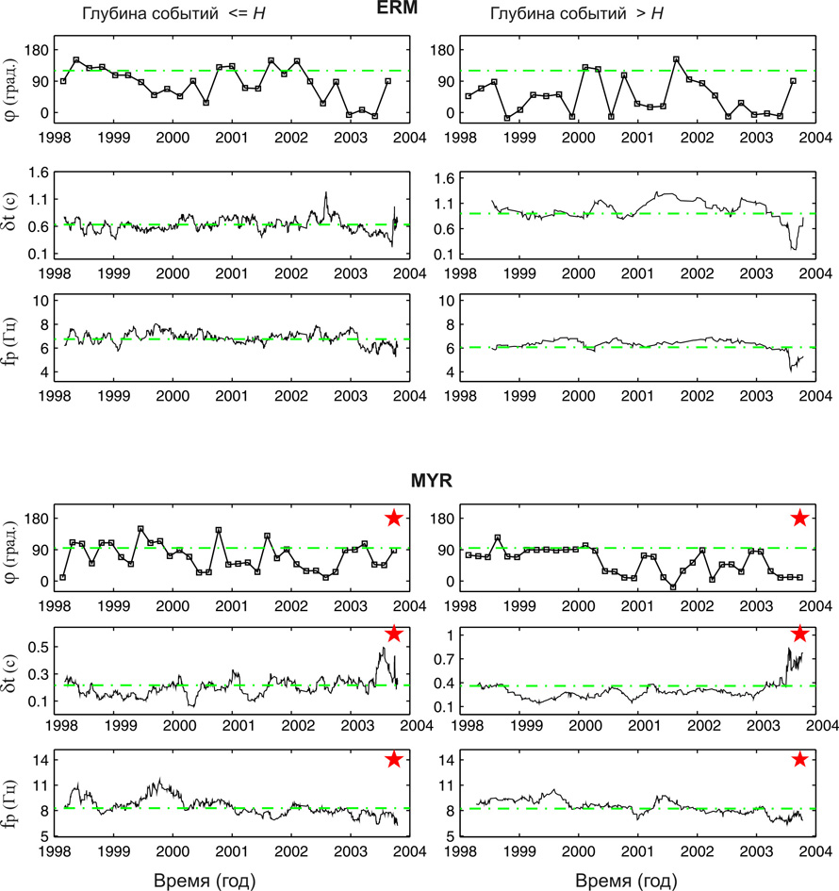
Рис. 14. Изменение статистических значений азимута вектора поляризации быстрой S-волны ($ϕ$), времени задержки S-волн ($δ t$) и частоты P-волны ($f$) от событий двух интервалов глубин (H ≤ 65 км и Н > 65 км) под станциями ERM, MYR, расположенными вблизи области Токачи-оки землетрясения (М8.0, 26.09.2003, Н29 км).

3. Установлена определяющая роль латерального строения литосферной мантии в сейсмотектонике и сейсмичности Дальнего Востока России. Показано, что расположение эпицентров всех сильных внутрикоровых землетрясений Сахалина с М ≥ 6.0, Приамурья и Приморья с М ≥ 5.0, контролируется границами Анюйского блока мантии, который находится в основании Сихотэ-Алинского орогенного пояса (рис. 15). При детальном анализе землетрясений с М ≥ 4.0 Сихотэ-Алиньской области за период 1973-2009 гг. подтверждено вращение мантийного блока по часовой стрелке. С этим поворотом, по-видимому, связан генезис уникальной Приморской зоны глубокофокусной сейсмичности на границе России и Китая. Высокая частота землетрясений здесь с М ≥ 6.0 на глубине 300-500 км вызвана дополнительным сжатием при встречном столкновении вращающегося тектонического блока мантии с основанием зоны субдукции. (Степашко А.А. Глубинные основы сейсмотектоники Дальнего Востока: Приамурская и Приморская зоны // Тихоокеанская геология. 2011. Т. 30, № 1. С. 3-16).

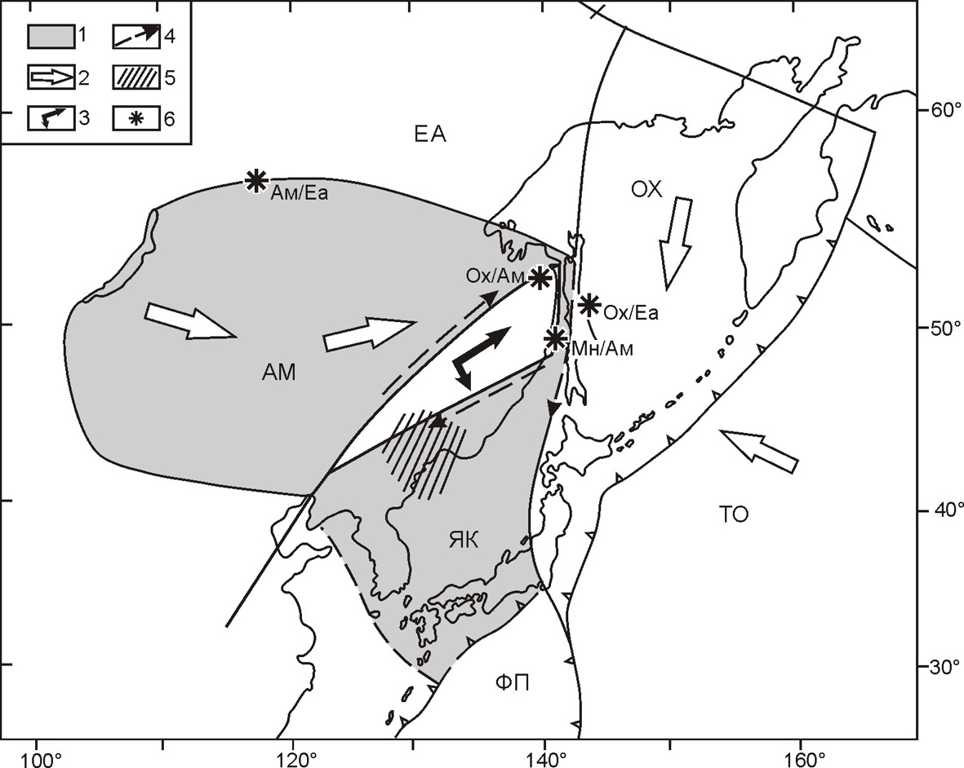
Рис. 15. Схема современной геодинамики литосферы на Востоке Азии.
1 - Контуры Амурской плиты в первоначальной конфигурации Л.П. Зоненшайна и Л.А. Савостина; 2 – траектории движения основных плит; 3 – направления перемещения мантийного блока в основании Сихотэ-Алиня; 4 – направления миграции сильных землетрясений (М > 5.0) в сейсмических зонах, обрамляющих границы глубинного литосферного блока; 5 – положение Приморской зоны глубокофокусных землетрясений; 6 – полюса вращения плит: Ам/Еа – Амурской относительно Евразиатской, Ох/Ам – Охотской относительно Амурской, Ох/Еа – Охотской относительно Евразиатской, Мн/Ам – Монгольской относительно Амурской по Л.П. Зоненшайну и Л.А. Савостину. Плиты: ЕА – Евразиатская, АМ – Амурская, ОХ – Охотская, ТО – Тихоокеанская, ФП – Филиппинская, ЯК – Японокорейская.

1.3. Важнейшие исследования и разработки,
готовые к практическому применению

1. Разработка ИТиГ ДВО РАН «Способ определения участков загрязнения тяжелыми металлами и токсичными элементами».
Способ определения участков загрязнения тяжелыми металлами и токсичными элементами включает отбор проб, их анализ на содержание тяжелых металлов и последующее построение карт экологического состояния окружающей среды. Выбор мест взятия проб воды осуществляется на основе анализа карты-схемы в растровом формате с географической привязкой UTM53, использующейся в качестве подложки. На карте-схеме с помощью ArcGIS 9.0 создается точечный слой с местами взятия проб, к которому в качестве атрибутивной информации подключаются данные анализов проб воды на содержание тяжелых металлов и токсичных элементов с исключением влияния их концентраций друг на друга посредством масштабирования среднего и дисперсии. Процедура завершается созданием полей распределения (карт-схем) концентраций анализируемых элементов по изученной территории с дополнительным полем значений среднеквадратичной суммы по каждому из элементов.
Разработка готова к практическому применению и может быть использована для выявления источников загрязнения, рекомендаций для снижения опасных концентраций тяжелых металлов и токсичных элементов в окружающей среде по широкому комплексу компонентов. Известные разработки в этой области более трудоемки и не обеспечивают наглядность результата в виде карт-схем распределения участков загрязнения тяжелыми металлами и токсичными элементами.
Подана заявка на патент, регистрационный номер 2011130272, заявка прошла формальную экспертизу и находится на экспертизе по существу.

2. Разработка ИТиГ ДВО РАН «Способ определения структурных элементов и деталей геологического строения в цифровых моделях рельефа».
Способ определения структурных элементов и деталей геологического строения в цифровых моделях рельефа включает космическое зондирование и обработку полученных данных радарной съемки SRTM03 и SRTM30 Plus, дешифрирование исходного материала, выделение линейных и куполообразных структур посредством операций вычисления модуля первой производной по координате – модуля градиента рельефа и второй производной по координате на поверхности – лапласиана поверхности Гаусса, идентифицирующего объекты куполообразной формы.
Разработка готова к практическому применению и может быть использована при геологическом картировании и поиске полезных ископаемых в труднодоступных районах, а также для определения структурных элементов и деталей геологического строения в цифровых моделях рельефа. Известные разработки в этой области более трудоемки и требуют проведения дополнительных магниторазведки, гравиразведки и батиметрии, данных на основе использования толщиномера, на основании чего являются трудоемкими и неприемлемыми для труднодоступных объектов.
Подана заявка на патент, регистрационный номер 2011130273, заявка прошла формальную экспертизу и находится на экспертизе по существу.

3. Разработка ИТиГ ДВО РАН «Способ выделения русловых потоков с помощью анализа цифровых спектрозональных космических снимков»
Способ выделения русловых потоков с помощью анализа цифровых спектрозональных космических снимков включает составление сводной «мозаики» космоснимков на всю исследуемую территорию, перевод полученного сводного файла в ГИС MapInfo, преобразование трех наиболее информативных каналов зон спектра снимков в цветовой стандарт RGB, перевод полученного цветного композитного изображения из формата HDF в стандартный растровый формат TIF, а картографической проекции космоснимков - в метрическую проекцию Гаусса-Крюгера, экспорт данных в ГИС MapInfo и визуальный анализ полученных данных в ГИС MapInfo совместно с современной картой гидрографических объектов зоны исследований.
Разработка готова к практическому применению и может быть использована для прогноза распределения возможных техногенных загрязнителей и выбора участков строительства водозаборов водоснабжения в руслах крупных рек. Известные разработки в этой области более трудоемки из-за необходимости производства большого количества наземных измерений и не позволяют наглядно показать распределение водных потоков в русле реки.
Подана заявка на патент, регистрационный номер 2011130400, заявка прошла формальную экспертизу и находится на экспертизе по существу.

4. Разработка ИТиГ ДВО РАН «Способ выявления и оценки загрязнения рек тяжелыми металлами и токсичными элементами»
Способ выявления и оценки загрязнения тяжелыми металлами и токсичными элементами водной системы включает отбор проб, оценку миграционной способности химических элементов и определение протяженности зон техногенного загрязнения с разделением рек на участки с разным уровнем загрязнения. В качестве исходных данных для выявления областей водосборов притоков используются результаты космической радиолокационной съемки SRTM2, создаются относительная и абсолютная вариации концентраций элементов-загрязнителей выбранного водного узла, на базе dem-файла строится растровый файл направлений потоков, затем файл аккумуляции водных потоков, который используется для уточнения положения точек опробования, определяются нижние точки локальной дренажной сети и набор точек «водораздела», определяющие границу дренажной сети, вычисляются направления потоков и их аккумуляция.
Разработка готова к практическому применению и может быть использована для выявления и оценки загрязнения, разработки рекомендаций для снижения опасных концентраций тяжелых металлов и токсичных элементов в труднодоступных местах окружающей среды. Известные разработки в этой области имеют узкую направленность и функциональные возможности, не позволяют получить данные по труднодоступным объектам и произвести визуализацию загрязнения территории.
Подана заявка на патент, регистрационный номер 2011130401, заявка прошла формальную экспертизу и находится на экспертизе по существу.

2. Краткие аннотации по результатам работ

2.1. По программам фундаментальных исследований Президиума РАН и Отделения наук о Земле РАН
В 2011 году институтом выполнялись исследования по двум программам фундаментальных исследований Президиума РАН (три проекта) и по трем программам - ОНЗ РАН.
Программа фундаментальных исследований Президиума РАН №23 «Научные основы инновационных энергосбережений, экологически безопасных технологий оценки и освоения природных и техногенных ресурсов».
1. Проект «Благородные металлы в графитсодержащих горных породах (новый тип)» (грант ДВО РАН № 09-I-П14-03).
На основе компьютерной базы данных по углеродистым сланцам сутырской и кимканской толщ создан ГИС-проект «Высокоуглеродистые породы Дальнего Востока России и их благороднометалльная минерализация» с возможностью дальнейшего накопления данных. В процессе работ удалось полностью отказаться от использования проприетарных программных продуктов (ArcGIS Explorer) и перевести проект на серверные технологии на основе LAPP (Linux, Apache, PostgreSQL и PHP) сервера. Это дает возможность редактировать данные проекта любому пользователю, не имеющему специальной подготовки. Редактирование осуществляется запросами непосредственно в базе данных через терминал SQL (необходим доступ к самому серверу и навыки работы с PostgresSQL) или через графические интерфейсы - PgAdmin и его вариант для работы в web – phpPgAdmin (необходимы лишь знания общих принципов работы с базами данных).

2. Проект «Закономерности строения земной коры и мантии рудных районов с многометалльной минерализацией для оценки сырьевых ресурсов Дальнего Востока» (грант ДВО РАН № 09-I-П14-07).
1. Детально рассмотрена связь крупных рудных месторождений мезозоя с мощностью земной коры и литосферы Дальнего Востока, Забайкалья, Северо-Восточного Китая и Восточной Монголии. Построения выполнены в сопоставимых координатах – процентах этих параметров от диапазона их значений. Месторождения олова, золота, полиметаллов формируют достаточно четкие ареалы; в отличие от них месторождения молибдена и вольфрама широко рассеяны в координатном поле земная кора–литосфера.
2. Полученная информация о глубинном строении Дальнего Востока сопоставлена с положением рудоносных структур и размещением крупных месторождений, их возрастом, типом минерализации, петрохимическими и палеомагнитными характеристиками, магматизмом. Положение глубинных структур позднемезозойского возраста по особенностям строения и палеомагнитным данным близко современному. Для палеозойских структур такая закономерность не наблюдается.
3. Проведен анализ металлогенических особенностей Бута-Коппинского рудного района. Ведущими полезными ископаемыми являются Sn,W, Au. Обращено внимание на месторождения олова нетрадиционного типа, в которых отсутствуют признаки отнесения их к известным формациям. Эти объекты вулканогенного ряда приурочены к очаговым субвулканическим магматогенно-рудным системам и генетически связаны с вулкано-плутоническими ассоциациями латитовой серии. К таким месторождениям отнесены Moпау, Уджаки, Арго, изучены их геолого-минералогические признаки. Для них характерна тесная сопряженность процессов магматизма и рудогенеза при отсутствии временного перерыва между ними. Привлекательность этих месторождений заключается в том, что они малоглубинные (близповерхностные), благоприятные для отработки и они могут быть крупными.
4. На профиле магнитотеллурических исследований пос. Горный – р. Алгома установлено наличие субвертикальной зоны пониженного сопротивления, прослеженной на глубину более 170 км. Наличие щелочных гранитов и вулканитов мезозойского возраста на дневной поверхности служит основанием для выделения Бомнакского мантийного плюма. Указанная площадь перспективна на Au, Mo, U.
5. По результатам аэрогаммаспектрометрических съемок в восточной части Алдано-Станового щита выделено 7 перспективных площадей для обнаружения крупных месторождений Au, редких металлов, редких земель и U.

Программа фундаментальных исследований Президиума РАН №16 «Окружающая среда в условиях изменяющегося климата: экстремальные природные явления и катастрофы».
Проект «Динамика деформационных и сейсмических процессов, активные структуры литосферы Востока Азии» (грант ДВО РАН № 09-I-П16-10).
При реализации проекта получены следующие основные результаты:
1. Составлена схема позднемезозойских−кайнозойских рифтогенных впадин области взаимодействия Центрально-Азиатского и Тихоокеанского подвижных поясов. Показан характер развития этих впадин в структуре континентальной коры Востока Азии. На территории Монголии проведено полевое изучение Улан-Нурской впадины. Развитие этой структуры и ее новейшие трансформации определили широтные разломы Центрально-Азиатского подвижного пояса.
2. В результате исследований сейсмогеодинамики, глубинного строения и морфотектоники показано, что Танлу-Охотская рифтовая система пересекает северную часть о. Сахалин и прослеживается в Охотском море. Система представляет собой задуговое проявление современного рифтогенеза, следующее за системой глубоководных впадин Японского и Охотского морей. Это объясняет квазисинхронность проявления сейсмоактивности в Танлу-Охотской рифтовой системе (включая север о. Сахалин) и в Курило-Камчатской зоне субдукции.
3. Установлено различие в геодинамическом режиме растяжения в отдельных бассейнах Танлу-Охотской рифтовой системы. В бассейнах Ляохэ и Среднеамурском выявлена глубинная структура соответствующая модели асимметричного рифтогенеза (модель Б. Вернике), в которой возникновение тектонического срыва характерно для средней или нижней частей коры. Срыв в бассейне Ляохэ имеет западное падение, а в Среднеамурском − восточное. Образование бассейнов Ляохэ и Среднеамурского по указанной модели согласуется с формированием зон повышенной сейсмической опасности не непосредственно в бассейнах рифтовой системы, а вблизи бассейнов. Эти зоны наблюдаются в местах подхода глубинного срыва к поверхности. Различное направление глубинного срыва обусловливает положение сейсмоопасных зон по разные стороны от разломов Тан-Лу: вблизи бассейна Ляохэ − к востоку, а вблизи Среднеамурского бассейна − к западу.
4. Исследована сейсмическая анизотропия в Курило-Камчатской зоне субдукции (Южный Сахалин, Хоккайдо). Основные результаты обработки и интерпретации данных состоят в следующем:
а) анализ параметров S-волн (азимутов $ϕ$ и времен задержки $δ t$), отнесенных к координатам станций, показывает их соответствие простиранию крупных разломов Сахалина и основных тектонических структур региона, аномалий геофизических полей. Наблюденные азимуты поляризации быстрой S-волны, отнесенные к эпицентрам глубокофокусных землетрясений, отражают направление деформаций под заливом Анива, Охотским морем и Татарским проливом; согласуются с направлением погружения Тихоокеанской плиты и с локальным направлением падения Тихоокеанской плиты под Южным Сахалином;
б) на основе измерения параметров расщепленных S-волн в области 6 станций вдоль северного Хоккайдо от двух глубокофокусных землетрясений (М=5.1, 27.11.2005, Н=497 км; М=5.3, 14.03.2006, Н=445 км) близкой локализации установлено, что, в целом, ориентация азимутов поляризации быстрой S-волны ($ϕ$) вдоль ССЗ под Хоккайдо согласуется с направлением мантийного течения под Сахалином, выявленным по результатам моделирования;
в) выявлена миграция времен задержки S- волн ($δ t_{H}$) с глубиной и во времени под станциями вдоль Хоккайдо с близкими скоростями (2.6-3.4 мм/с). Перед Токачи-оки землетрясением (М=8, 26.09.2003) отмечается повышение скорости миграции до 5.7 мм/с под станцией MYR. Природа миграции $δ t_{H}$ может быть связана с развитием неустойчивого скольжения вдоль поверхности погружающейся плиты.
5. Продолжены работы по профилю Благовещенск-Облучье-Хабаровск-Лидога-Ванино, что позволяет охватить наблюдениями сейсмические районы с различной интенсивностью сотрясений от 6 до 8 баллов. Проведены GPS-наблюдения в стационарных пунктах (г. Хабаровск, пос. Ванино, пос. Чегдомын, пос. Кульдур) и на временном пункте “Гобилли”, а также сейсмологические наблюдения на пунктах Талакан, Чегдомын и Ванино. В целом эти наблюдения позволили исследовать сейсмические районы, которые находятся в зонах влияния активных глубинных разломов: Намурхэ-Амурского, Хинганского, и Центрально-Сихотэ-Алинского. Установлены скорости горизонтальных смещений GPS пунктов и оценен уровень геоакустической эмиссии.

Программа ОНЗ РАН № 1 «Фундаментальные проблемы геологии, седиментологии, геохимии нефти и газа, разработка новых технологий прогноза, поиска, разведки и разработки традиционных и нетрадиционных месторождений углеводородов. Прогноз развития сырьевой базы нефтегазового и нефтехимического комплексов России до 2030 г. и на перспективу до 2050 г.»
Проект «Геология, глубинное строение, оценка УВ потенциала осадочных бассейнов Восточноазиатской континентальной окраины на новой методологической основе» (грант ДВО РАН № 09-1-ОН3-21).
1. Продолжалось изучение Нижнеамурского бассейна на нескольких ключевых участках и обработка ранее собранных данных:
1) для Верхнеудоми-Мулинского участка синтезированы материалы структурных исследований, изучены тектонофизические условия активизации разломов всего Нижнеамурского бассейна;
2) на примере Пильда-Лимурийского и Приамурского фрагментов Восточно-Азиатской окраины исследована последовательность главных геодинамических событий, связанных с формированием Нижнеамурского бассейна. Проведен сравнительный анализ с хорошо изученной аккреционной призмой континентального склона желоба Нанкай, позволивший лучше понять строение более древних склоновых бассейнов;
3) по результатам валового химического анализа юрско-меловых пород определен калиевый модуль КМ=К₂О/А1₂О₃, который используется геологами-нефтяниками при прогнозировании нефтегазоносных толщ. Рассчитанные значения КМ находятся в интервале 0.1–0.3, что свидетельствует о присутствии в породах гидрослюды (иллит), хлорита и плагиоклазов и, следовательно, о возможности миграции только газа;
4) проведено исследование рассеянного органического вещества в трех образцах юрско-меловых пород в лаборатории геохимии нефти и газа ИНГГ СО РАН. Определены отражательная способность мацералов (3.25–4.61%), содержание С орг (0.23-0.37%), пиролитические характеристики. Высокая градация катагенеза (АК₃) исключает возможность сохранения сингенетичных залежей углеводородов.
2. Продолжены исследования в Буреинском бассейне. На основе синтеза данных региональных геофизических исследований установлено, что бассейн расположен на границе холодной и горячей мантии, это является одним из благоприятных глубинных критериев распределения углеводородов.
В хорошо изученной и скоррелированной по палеонтологическим и литологическим данным эльгинской свите в ходе анализа цикличности шестого порядка выявлен этап максимального затопления. Он представлен мощной (350-700 м) пачкой возможно нефтематеринских алевропелитов.
Проведено сопоставление петрофизических и геохимических параметров юрских и нижнемеловых отложений со шкалой градаций катагенеза, палеотемпературами углефикации и вертикальной зональностью в размещении залежей нефти и газа что позволило отнести нижние толщи разреза к главной зоне газообразования, а вышележащие – к главной зоне нефтеобразования.
По разрезам скважин для Кындалской грабен-синклинали подсчитаны соотношения терригенных типов пород разного грансостава, углистых и туфогенных пород. На основе этих соотношений установлены закономерности в изменении глубины залегания, мощности и фациальной принадлежности изученных свит в направлении с СЗ на ЮВ.
По сейсморазведочным данным установлены стадии развития Ургальского разлома, органичивающего Кындалскую грабен-синклиналь и приуроченные к ней антиклинальные структуры. Выделены сейсмофации, определены обстановки седиментации.

Программа ОНЗ РАН № 2 «Эволюция литосферы, металлогенические провинции, эпохи и рудные месторождения: от генетических моделей к прогнозу минеральных ресурсов».
Проект «Геодинамика северо-западного обрамления Палеопацифики в мезозое и кайнозое» (грант ДВО РАН № 09-1-ОН3-01).
I. Проведен сравнительный анализ чешуйчато-надвиговой структуры Амуро-Горинского фрагмента позднемезозойской Восточно-Азиатской аккреционной системы с хорошо изученной сейсморазведкой и бурением аккреционной призмой континентального склона желоба Нанкай.
На примере Приамурского фрагмента меловой континентальной окраины исследована последовательность главных геодинамических событий в зоне конвергенции плит и на континентальном обрамлении.
2. На основе структурно-геологических исследований восстановлены четыре группы локальных полей напряжения в районе Кузнецовского перевала и у с. Гурское (Северный Сихотэ-Алинь). Первые две группы отвечают полям напряжения сдвигового типа и характеризуют две стадии развития дислокаций с возрастом палеоцен-эоцен и олигоцен-миоцен соответственно. Локальные поля напряжения третьей и четвертой групп имеют крутые положения осей сжатия и растяжения. Возраст этих дислокаций - плиоцен–современный.
3. В результате анализа полей напряжения для различных этапов деформаций всей площади Нижнего Приамурья установлено, что в палеоцен–миоценовый период возобновилось активное левосдвиговое смещение по северо-восточным разломам системы Тан-Лу. Синхронно с этим формировались магматиты заключительной фазы Восточно–Сихотэ-Алинского вулканического пояса, а на севере, в поле развития северо-западных правых сдвигов, образовались впадины Нижнеамурской группы. В миоцен-плиоценовый этап правосдвиговых перемещений по разломам системы Тан-Лу формировалась Удыльская впадина. Именно в этот период проиходило активное раскрытие окраинных морей на востоке континента. В период активных плиоцен-среднечетвертичных взбросовых движений усложнилось строение Удыльской впадины и развивались впадины Нижнеамурской группы. В заключительный среднечетвертичный–современный этап сбросовых смещений образовались многочисленные заливы р. Амур и впадины озер.
4. С использованием стандартных методик палеогеографического анализа построены палеогеографические схемы по 6 возрастным уровням: поздний триас; ранняя юра; средняя юра; поздняя юра; берриас-валанжин; маастрихт. Проведенное исследование показывает, что представления о Баджальском и Журавлевско-Амурском террейнах, в частности, о положении и характере их границы на левобережье Амура, требуют уточнения. Баджальский террейн, если и может выделяться, то только для доверхнетриасовых образований.
При реконструкции позднеюрско-меловых событий на конвергентной границе плит вдоль восточной окраины Евразии необходимо учитывать, что с апта и до конца кайнозоя рассмотренная территория практически все время располагалась в области континентального рифтогенеза.
5. По данным петрографического состава и по содержаниям РЗЭ проведена реконструкция палеотектонических обстановок бассейнов седиментации Баджало-Горинской структурно-формационной зоны в междуречье рек Пильда-Лимури и сопоставление полученных результатов с ранее проведенными реконструкциями по данным содержаний валового химического состава пород.
В целом реконструкции совпадают. Значения параметров и положение большинства фигуративных точек песчаников на диаграммах характеризуют седиментацию в бассейнах активных континентальных окраин. На треугольнике типов бассейновых обстановок, основанном на петрографическом составе, фигуративные точки изученных песчаников тоже располагаются в полях активных обстановок, в том числе сопряженных со сдвиговыми дислокациями. На трех из пяти диаграмм, использующих содержания оксидов породообразующих элементов, они находятся в поле пассивных континентальных окраин. Вероятно, это обусловлено особенностями питания различных частей бассейна.

Программа фундаментальных исследований ОНЗ РАН № 9 «Строение и формирование основных геологических структур подвижных поясов и платформ»
Проект «Эволюция Сибирского кратона в позднем палеопротерозое на примере востока Алдано-Становой провинции: структура, геохронология, геохимия, палеомагнетизм и геодинамика» (грант ДВО РАН № 09-I-ОНЗ-10).
Проведены комплексные геолого-геофизические исследования различных объектов Алдано-Становой провинции. Получены новые и важные данные о структуре, геохронологии, геохимии и палеомагнетизму массивов Улкан и Кун-Маньё. Разработана магнитотектоническая реконструкция юго-восточной части Сибирского кратона для позднего палеопротерозоя (1800-1700 млн. лет). Совместный геодинамический и металлогенический анализ показал, что два крупнейших в регионе минерагенических этапа связаны с коллизионными обстановками, которые имели место в палеопротерозое и мезозое. Первая коллизионная эпоха произошла во второй половине палеопротерозоя во время причленения Сибирского палеоконтинента к Лаврентии. Вероятно, оба континентальных блока входили в состав суперконитнента Колумбия. Вторая коллизионная эпоха имела место в среднем-позднем мезозое во время закрытия Монголо-Охотского бассейна.

2.2. По программам федеральным целевым, отраслевым и региональным

Долгосрочная государственная программа «Изучение недр и воспроизводства минерально-сырьевой базы на основе баланса потребления и воспроизводства минерального сырья».
Проект «Изучение глубинного строения и металлогенической специализации крупных блоков земной коры в сечении опорного профиля 3-ДВ (Центральный участок)».
При выполнении работ составлены: тектоническая карта полосы профиля и прилегающих территорий; схема структурно-тектонического районирования по геолого-геофизическим данным; минерагеническая карта и карта проявленности глубинных поисковых критериев и признаков эндогенных месторождений; для понимания истории геологического развития региона составлена геодинамическая модель.
Разработаны две геолого-геофизические модели двух уровней, которые послужили основой для тектонических, геодинамических построений, на базе которых выполнен металлогенический анализ известных рудных районов, затем, с учетом установленных глубинных признаков, выполнены прогнозные построения.
Выполненные исследования значительно расширили представления о глубинной тектонике региона, характере и морфологии границ различных структурно-формационных комплексов и их поведении на глубине.
В результате анализа связей рудных районов с глубинным строением, магматизмом и иными структурными признаками сформулированы основные критерии выделения рудных районов. Выделены перспективные площади для проведения дальнейших работ на стратегические и остродефицитные виды минерального сырья. Сделаны рекомендации по дальнейшим направлениям геолого-геофизических работ.

2.3. По целевым комплексным программам ДВО РАН
Целевая комплексная программа научных исследований ДВО РАН “Современная геодинамика, активные геоструктуры и природные опасности Дальнего Востока России” (2009-2013 гг.).
В 2011 г. работы по программе были направлены на завершение организационно-технических мероприятий по созданию сети спутниковых и сейсмических станций ДВО РАН, выполнение сейсмологических и GNSS-наблюдений с целью исследования современных движений блоков земной коры и глубинных структур коры и верхней мантии на Дальнем Востоке России. Сотрудники Института принимали непосредственное участие в следующих мероприятиях:
1) завершение организации сети геодезических станций GPS/ГЛОНАСС (система Trimble NetR5) и широкополосных сейсмических станций REFTEK на территории Дальнего Востока;
2) сбор, передача и обработка данных спутниковых измерений в ИАЦ ДВО РАН;
3) организация системы сбора сейсмологических данных из пунктов наблюдений;
4) проведение предварительных оценок скоростей среднегодовых смещений пунктов сети в системе координат ITRF2005 и ITRF2008. Обобщение данных о современных скоростях смещений земной коры и геодинамической активности Дальнего Востока.
В г. Хабаровске создан новый телеметрический пункт GPS-наблюдений в здании ИТиГ. В пункте наблюдения Кульдур GPS-приёмник переведён на работу в телеметрическом режиме с передачей данных на сервер ВЦ ДВО РАН по спутниковому каналу связи принадлежащему ГС РАН. На основе обработки сейсмологических и GPS-записей землетрясения Тохоку (11.03.2011г., М=9) проведена оценка идентичности регистрации колебаний. Сопоставление волновых форм землетрясения, полученных из сейсмологических и геодезических наблюдений, позволяет утверждать, что стационарные пункты наблюдений ИТиГ ДВО РАН обеспечивают получение высокоточных данных для исследований деформационных и сейсмических процессов.

2.4. По грантам РФФИ, РГНФ и других научных фондов
В 2011 году институтом проводились исследования по четырем проектам, поддержанным РФФИ.
1. Проект «Поздний палеопротерозой Улканского прогиба (Алдано-Становая провинция): палеомагнетизм, геохронология, геодинамика» (грант РФФИ № 09-05-00223).
1. Получены новые геохимические, геохронологические, петромагнитные и палеомагнитные данные по вулканогенно-осадочным породам улканской серии и гранитоидам улканского комплекса одноименного массива. Возраст гранитов всех трех фаз Улканского массива определяется в интервале 1730-1725 млн. лет. На основе вновь полученных палеомагнитных данных сделан важный вывод о тектонической когерентности Алдано-Становой и Ангаро-Анабарской провинций, начиная примерно с 1725-1730 млн. лет;
2. В результате петро- и палеомагнитного исследования анортозитов Геранского массива установлены координаты виртуального геомагнитного полюса, которые существенно отличаются от координат палеомагнитного полюса практически одновозрастных гранитов Улканского массива. На основе интерпретации геофизической, геологической и петрофизической информации построена геолого-геофизическая модель Геранского массива. Вероятно, одна из возможных причин несовпадения палеомагнитных полюсов анортозитов и гранитов улканского комплекса – это аллохтонное залегание анортозитов;
3. Установлено, что наиболее ранний и надежно датированный этап растяжения на юго-востоке Североазиатского кратона фиксируется по образованию Улканского осадочно-вулканогенного прогиба. Одно из завершающих событий в формировании Улканской палеорифтовой структуры фиксируется дайковыми роями и отдельными дайками габбро и габбро-долеритов, возраст которых составляет 1707±32 млн. лет (U-Pb по цирконам). Внедрение позднепалеопротерозойских интрузивных образований маймаканского комплекса, фиксирующих внутриплитное (анорогенное) растяжение, не сменилось интенсивным осадконакоплением и развитием масштабных рифтогенных бассейнов. По своей геохимической специфике габбро-долериты близки к базальтам обстановок внутриплитного растяжения. В целом следует отметить, что процессы растяжения в конце позднего палеопротерозоя ограничились формированием внутриконтинентальной рифтовой структуры – Улкано-Билякчанского вулканоплутонического пояса.
4. Рассмотрены структура и эволюция земной коры области сочленения Центрально-Азиатского складчатого пояса и Сибирской платформы. Показано, что Становая гранит-зеленокаменная область имеет отличающиеся глубинные характеристики коры и литосферной мантии от таковых Алданской гранулит-гнейсовой области. Кора первой – двуслойная, тогда как второй – трехслойная. Отчетливо выделяются мантийные и внутрикоровые разломы. Часть разломов, которые ранее считались коровыми, переведена на основании новых данных в разряд мантийных – Русский, Эльконский, Хаирский и Гилюйский. Представления об эволюции земной коры были использованы как для тектонических построений, так и для оценки геодинамической позиции областей развития позднепротерозойского и мезозойского магматизма и последующего металлогенического прогноза.
5. Проведен совместный анализ изменения частоты геомагнитных инверсий и величины ⁸⁷Sr/ ⁸⁶Sr в морских карбонатных осадках в фанерозое. В обоих рядах выделены главные компоненты, период которых варьируется от 90 до 110 млн. лет. Анализ показал существование определенной связи между этими характеристиками:
- оба временных ряда имеют по пять локальных минимумов, временная разница между которыми (длительность периодов) близка;
- минимумы на зависимости ∆⁸⁷Sr/⁸⁶Sr предваряются минимумами на зависимости частоты инверсий, время задержки между соответствующими локальными минимума двух рядов меняется от 12 в ордовике до 38 млн. лет в мелу;
- скорость передачи энергии процессов, протекающих на границе ядро-мантия в слое D'' и определяющих геологическую жизнь планеты, составляла в фанерозое от 7 до 25 см/год, что весьма близко наблюдаемым горизонтальным скоростям перемещения литосферных плит и оценкам скоростей внутримантийной конвекции.

2. Проект «Позднемезозойские до- и постаккреционные события на конвергентной границе плит Северо-Западной Пацифики» (грант РФФИ № 09-05-00174).
1. С целью реконструкции доаккреционных геологических событий, определения положения границы континент-океан построены палеогеографические схемы по 6 возрастным уровням от позднего триаса до маастрихта. Установлено, что Баджальский аккреционный комплекс сформировался до позднего триаса и к нему последовательно причленялись с востока более поздние аккреционные комплексы. Первичная зональность сильно нарушена последующими деформациями разного типа.
2. На основе изучения новейших данных сейсморазведки и бурения по строению современных аккреционных систем восточной Японии предложена модель структуры Нижнеамурского фрагмента юрско-меловой Восточно-Азиатской континентальной окраины, реконструированы возможные обстановки формирования отдельных элементов.
3. Путём сравнительного анализа постаккреционных апт-сеноманских терригенных последовательностей Нижнего Приамурья, Западного Сахалина и Хоккайдо реконструированы обстановки седиментации, их латеральные фациальные ряды на меловой континентальной окраине. На основе анализа перерывов и несогласий построена модель секвенсстратиграфической последовательности.
4. Для постаккреционного этапа развития Нижне- и Среднеамурского звеньев меловой континентальной окраины проанализированы 4 группы полей напряжений, даны кинематические характеристики разрывных зон.

3. Проект «Углеродистые формации Дальнего Востока России как нетрадиционный источник благородных металлов» (грант РФФИ № 10-05-98004-р_сибирь_а).
В ходе выполнения проекта получены следующие основные результаты:
- выявлены геологические и геохимические критерии проявления благороднометалльной минерализации в высокоуглеродистых породах;
- даны количественные характеристики концентраций золота и платиноидов в высокоуглеродистых породах Дальнего Востока России и рекомендации для разработки технологии их обогащения;
- даны методические рекомендации по специфике изучения форм нахождения и количественного анализа золота и платиноидов в высокоуглеродистых породах.

4. Проект «Организация и проведение комплексных геолого-геофизических экспедиционных работ на ключевых объектах юго-востока Сибирской платформы, Центрально-Азиатского и Тихоокеанского складчатых поясов» (грант РФФИ № 11-05-10037-к).

Для выполнения проекта было организовано 12 полевых отрядов. К наиболее значимым работам следует отнести следующие.
1. В результате проведения магнитотеллурических зондирований получены записи электромагнитного поля Земли, которые позволяют построить геоэлектрический разрез литосферы южной части Амуро-Зейского осадочного бассейна, определить электрические параметры и строение осадочного чехла, фундамента и литосферы в целом. Анализ материалов показывает дифференциацию в строении и электрическом сопротивлении различных частей бассейна (в пределах профиля), выделены отдельные блоки и разломы, скрытые под чехлом бассейна.
2. По результатам GPS-наблюдений по профилю Уктур-Бриакан получены предварительные оценки горизонтального смещения блоков земной коры в области сочленения Центрально-Азиатского и Тихоокеанского тектонических поясов.
3. Проведены сейсмологические и GPS- наблюдения в 5 стационарных пунктах и во временных пунктах по профилю Благовещенск-Хабаровск-Лидога-Ванино. Отработана методика GPS-наблюдений на стационарных пунктах для получения высокоточных данных при исследованиях деформационных и сейсмических процессов. Установлено дополнительное оборудование на стационарных пунктах наблюдения, расширено число телеметрических станций, улучшена оценка качества наблюдений. Опробованы различные виды организации каналов связи для телеметрии: проводные, сотовые и спутниковые.
4. В результате экспедиционных работ в пределах Сихотэ-Алиньского орогенного пояса отработана новая методика датировки мезозойских осадочных пород по зернам циркона.
5. В результате полевых исследований в Буреинском осадочном бассейне изучено 34 разреза юрских отложений. Отобраны образцы и пробы на споры/пыльцу и микрофауну, для изучения структурно-текстурных особенностей пород, петрографических исследований, определения валового химического состава, определения концентраций малых элементов, для битуминологических исследований, для выделения обломочных цирконов.

Кроме того, в 2011 г. Институтом получено еще три гранта РФФИ: на проведение всероссийской конференции «Тектоника, магматизм и геодинамика Востока Азии» - VII Косыгинские чтения (№ 11-05-06076); один трэвэл-грант (№ 11-05-08206) на участие в работе зарубежных конференций; один грант (№ 11-05-05002) – на развитие материально-технической базы Института.

2.5. По интеграционным проектам с СО и УрО РАН
Интеграционные проекты с СО РАН
Проект № 09-I1-СУ-08-004 «Реконструкция источников поступления вещества в осадочные бассейны Северной Евразии: обстановки седиментогенеза, потенциальная рудоносность».
1. Уточнена юрская секвенсстратиграфическая шкала Буреинского бассейна с учётом геологических событий разного ранга (тектонических, эвстатических, вулканических, биотических, седиментологических).
Рассматриваемая секвенсстратиграфическая последовательность отнесена к концу индосинийского и яншанскому циклам второго порядка по азиатской шкале или киммерийскому по европейской. Яншанский цикл подразделяется на ранне-, средне- и позднеяншанские субциклы, которые следует считать циклами 3 порядка. В ранне- и среднеяншанском циклах выделяется два эпизода активизации, которые маркируются несогласиями. Первый эпизод имел место 180 млн. лет назад, второй – растянут во времени от 170 до 150 млн. лет. Внутри среднеяншанского цикла на Российском Дальнем Востоке произошло и ещё одно крупное орогеническое событие – коллизия Сибирского и Сино-Корейского кратонов, которая началась на западе в Забайкалье в конце триаса, а закончилась в Приохотье в средней юре. Этим событием завершилась амальгамация террейнов, блоков в единый Азиатский кратон, и прежняя доминирующая субширотная (тетическая) ориентация структур сменилась на субмеридиональную тихоокеанскую.
Более детально изучалась цикличность 4 порядка, выраженная в чередовании свит различного состава в связи с оценкой перспектив нефтегазоносности юрских отложений бассейна. Юрские отложения Буреинского бассейна представлены в целом шельфовыми морскими и прибрежно-морскими отложениями богатыми рассеянным органическим веществом (РОВ) смешанного (гумусового и в большей мере сапропелевого) состава. Нижне- среднеюрский комплекс дешской, синкальтинской, эпиканской и эльгинской свит отличается высокой степенью катагенеза РОВ и пород – в пределах градаций МК₄-МК₅. Это позволяет оценивать эти отложения как находящиеся в главной зоне газообразования. Содержание С_{орг.} составляет 0.1-0.6%.
Среднеюрские морские шельфовые отложения чаганыйской, нижней части талынджанской свит и континентальные верхнеюрские угленосные отложения верхней подсвиты талынджанской и дубликанской свит отличаются менее высокой степенью катагенеза РОВ - в пределах градаций МК₂-МК₄, более высоким его содержанием и находятся в главной зоне нефтегазообразования. Они отнесены к нефтегазопроизводящему комплексу, как и отложения нижнего мела.
Благоприятным фактором для сохранения возможных залежей нефти и газа является наличие мощных песчаных коллекторов и алевритисто-глинистых покрышек в переслаивании с темно-серыми до черных нефтегазоматеринскими толщами, обогащенными РОВ, что обусловлено циклическим строением юрских отложений.
Особое внимание обращалось на выявление периодов максимальных трансгрессий, когда формируются нефтематеринские толщи. Такие исследования проведены для эльгинской свиты (J₂el).
2. Проведен анализ сейсморазведочных данных МОВ ОГТ и данных бурения в Кындалском грабене (КГ) Буреинского бассейна с целью увязки и синхронизации процессов и обстановок седиментации с тектоникой, оценки перспектив нефтегазоносности этой структуры, где уже выявлено одно месторождение газа.
По результатам сейсмостратиграфического анализа временных разрезов установлено два основных этапа формирования современной структуры КГ. На первом этапе (позднеюрско-раннемеловом) осадконакопление происходило в преимущественно континентальных условиях на территории, площадь которой превышала современные размеры КГ. В ургальское время (волга-валанжин) существовала озерно-болотная и аллювиальная обстановки осадконакопления, в чагдамынское-кындалское (готерив-ранний апт) преобладала озерная и лагунная. Формирование бассейна осадконакопления происходило в условиях растяжения в узле сопряжения северо-восточных и субмеридиональных правосторонних сдвигов. В позднем мелу произошла инверсия, растяжение сменилось сжатием в направлении СЗ-ЮВ, что привело к формированию антиклинальных структур в пределах осадочного чехла КГ и к активизации субширотных (от ЗСЗ до ВСВ) правосторонних сдвигов.

Интеграционные проекты с СО и УрО РАН
1. Проект № 09-II-СУ-08-002 «Гидротермальная благороднометалльная (PGE, Au, Ag) минерализация в Центрально-Азиатском, Уральском (полярный сегмент) и Тихоокеанском (северо-западный сегмент) складчатых поясах: сравнительный анализ, возрастные рубежи, физико-химические и геодинамические условия формирования, методы определения и научные основы извлечения».
1. На основе анализа геохимических и петрохимических данных установлено, что формирование углеродистых сланцев сутырской и кимканской толщ Буреинского массива происходило в позднем протерозое-раннем кембрии в условиях активной континентальной окраины (островной дуги). Они относятся к образованиям терригенно-углеродистой и кремнисто-углеродистой формаций. Источником сноса при формировании пород сутырской толщи являлись кислые изверженные породы и существенно кварцевые осадочные породы. Кимканская толща образовалась за счет магматических пород основного и среднего состава, и в меньшей мере - в результате переотложения осадочных образований.
2. Показано, что по петрохимическим характеристикам, по сумме и соотношению щелочей измененные сланцы и железистые руды кимканской толщи отчетливо идентифицируются с рудными объектами повышенной платиноносности, локализованными в терригенных углеродистых комплексах, а измененные породы сутырской толщи - тяготеют к золоторудным месторождениям в черных сланцах.

2. Проект № 09-II-УО-08-004 «Геохимические, генетические особенности и проблемы рудоносности щелочных комплексов различных структур Евразии (платформ, щитов и складчатых поясов)».
1. Термобарогеохимическое изучение расплавных включений в хромшпинелидах дунитов Инаглинского и Кондерского концентрически-зональных массивов (юго-восток Сибирской платформы) показало, что эти минералы изначально кристаллизовались из водосодержащих (до 0,6 мас.% H₂O) пикритовых щелочных магм, при доминирующем участии в их генерации глубинного плюма. Расчетное моделирование на основе проанализированных составов расплавных включений и температур их гомогенизации свидетельствует о том, что формирование дунитов происходило в диапазоне температур от 1460 до 1300°С, а затем при эволюции к менее магнезиальным по составу расплавам кристаллизация оливина продолжалась и до 1230°С.
2. Исследованы первичные расплавные включения в оливинах меймечитов Сихотэ-Алинской покровно-складчатой системы (состав стекол закаленных гомогенизированных включений анализировались на рентгеновском микроанализаторе Camebax-Micro, а содержания редких, редкоземельных элементов и воды в расплавных включениях определялись на ионном микроанализаторе IMS-4f).
Показано, что кристаллизация меймечитов происходила из базальтоидных расплавов в результате кумуляции оливинов. Базальтоидный характер расплавов подтверждается и относительно умеренными температурами кристаллизации оливинов (1235-1285°С и до 1300°С). Данные по особенностям распределения редких, редкоземельных элементов и титана в расплавных включениях свидетельствуют об активном участии плюмовых магматических систем при формировании пикрит-меймечитовых комплексов Сихотэ-Алиня.

2.6. По соглашениям договорам с зарубежными партнерами

В 2011 году ИТиГ ДВО РАН проводил исследования по 6 Соглашениям с зарубежными партнерами.
1. Соглашение о научном сотрудничестве с Центром углубленного исследования морского керна университета Кочи (Япония) по проекту «Палеомагнитное изучение Буреинского и Западно-Сахалинского прогибов: исследование мезозойской тектонической эволюции конвергентной границы Северо-Западной Пацифики» (регистрационный № 549 от 08.07.09).
В рамках соглашения продолжено лабораторное палеомагнитное изучение меловой серии Западно-Сахалинского прогиба с целью установления палеоширот его формирования и изменения их во времени для восстановления характера и масштаба син- и постаккреционных перемещений. Произведено ступенчатое размагничивание (термальное и переменным полем) коллекции, отобранной на Найбинском опорном разрезе в южной части прогиба.
2. Соглашение о проведении совместных научно-исследовательских работ с Шеньянским институтом геологии и полезных ископаемых Министерства земель и ресурсов Китайской народной республики по проекту «Глубинное строение, геодинамика и металлогения Северо-Востока Азии (юг Дальнего Востока России, Северо-Восточный Китай)» (регистрационный № 653 от 06.04.2011 г.).
В рамках соглашения проведены геолого-геофизические исследования глубинного строения и металлогении области сочленения Центрально-Азиатского складчатого пояса с Алдано-Становым щитом Сибирской платформы.
3. Соглашение о научном сотрудничестве Геофизической службы РАН и Институтов РАН с Сообществом Университетов Японии по проекту "Геодинамика Дальнего Востока" (регистрационный № 616 от 30.11.2010 г.).
В рамках соглашения ИТиГ ДВО РАН совместно с институтами ДВО РАН и Институтом сейсмологии и вулканологии Университета Хоккайдо (Япония, Саппоро) продолжены наблюдения за деформационными процессами в зоне взаимодействия литосферных плит в Дальневосточном регионе. Проведены долговременные непрерывные сейсмологические наблюдения на стационарном пункте KHBR (г.Хабаровск).
4. Соглашение между ИТиГ ДВО РАН и колледжем наук о Земле Цзилинского университета КНР о совместных исследованиях по проекту «Глубинное строение, тектоническая и седиментологическая эволюция СВ Китая и ЮВ России» (регистрационный № 636 от 21.01.2011 г.).
В рамках соглашения проведены геолого-геофизические исследования Саньцзян-Среднеамурского бассейна, подготовлены совместные публикации по сравнительному анализу обеих частей бассейна.
5. Соглашение между ИТиГ ДВО РАН и Институтом исследований эволюции Земли Японского агентства по морским наукам, наукам о Земле и технологиям о совместных исследованиях по проекту «Изучение возраста, мантийных источников и геохимической специализации меймечитов Сихотэ-Алиня и Японии: ключ к познанию тектонической эволюции конвергентной границы Северо-Западной части Пацифики» (регистрационный № 637 от 21.01.2011 г.).
Цель проекта - всесторонние аналитические исследования ультрамафитовых пород из аккреционных комплексов юга Дальнего Востока России и Японии для изучения эволюции мантийного вещества в процессе тектонической перестройки Северо-Западной Пацифики. В 2011 году выполнены изотопно-геохронологические и геохимические исследования образцов меймечитов Сихотэ-Алиня и Японии.
6. Соглашение между ИТиГ ДВО РАН, ИГД ДВО РАН и Национальным горным университетом Министерства образования и науки Украины по проекту «Изучение современного напряженно-деформированного состояния верхней части земной коры Амурской литосферной плиты (геоблока) и сопредельных областей в пределах территории Российской Федерации» (регистрационный № 654 от 06.04.2011 г.).
В рамках соглашения начаты исследования по изучению современного напряженно-деформированного состояния Амурской плиты.

3. Основные итоги научно-организационной деятельности

3.1. Руководство института
Директор д.г.м.н. Диденко Алексей Николаевич, тел. (4212) 227499, e-mail alexei_didenko@mail.ru;
заместитель директора по научным вопросам д.ф.-м.н. Быков Виктор Геннадьевич, тел. (4212) 227189, 703674, e-mail bykov@itig.as.khb.ru;
заместитель директора по научной и инновационной работе к.г.-м.н. Бердников Николай Викторович, тел. (4212) 227732, e-mail nick@itig.as.khb.ru;
заместитель директора по общим вопросам Бесхлебная Вера Ефимовна, тел. (4212) 227684, e-mail beskhlebnaia@itig.as.khb.ru;
ученый секретарь Алексеенко Светлана Николаевна, тел. (4212)227588, e-mail alekseenko@itig.as.khb.ru.

3.2. Перечень научных подразделений

В структуре института 6 научных лабораторий и группа:
- лаборатория тектоники, заведующий лабораторией (на общественных началах) д.г.-м.н. Диденко А.Н.;
- лаборатория региональной геофизики и петрофизики, заведующий лабораторией к.г.-м.н. Каплун В.Б.;
- лаборатория магматической тектоники, заведующий лабораторией к.г.-м.н. Приходько В.С.;
- лаборатория сейсмологии и сейсмотектоники, заведующий лабораторией к.г.-м.н. Бормотов В.А.;
- лаборатория тектоники осадочных бассейнов, заведующая лабораторией д.г.-м.н. Кириллова Г.Л.;
- лаборатория физико-химических методов исследования, заведующий лабораторией (на общественных началах) к.г.-м.н. Бердников Н.В.
- группа геоинформационных технологий, руководитель группы к.г.-м.н. Гильманова Г.З.
3.3. Сведения о тематике научных исследований

Сведения о выполнении научно-исследовательских работ
Учреждением Российской академии наук Институтом тектоники и геофизики им. Ю.А.Косыгина
Дальневосточного отделения РАН в 2011 году
Табл. 1
Номер направления исследований Программы фундаментальных научных исследований государственных академий наук на 2008-2012 годы | Наименование  направления фундаментальных исследований  (по Программе) | Наименование  тем исследований | Институты-исполнители | Результаты  (в привязке  к ожидаемым результатам  по Программе)
1 | 2 | 3 | 4 | 5
54 | Изучение строения и формирования основных типов геологических структур и геодинамичес-ких закономерностей вещественно-структурной эволюции твердых оболо-чек Земли, фундаменталь-ные проблемы осадочного породообразования, магматизма, метаморфизма и минералообразования. | Формации, строение и эволюция земной коры востока Азии.  Номер гос. регистрации 01200954308. | Институт тектоники и геофизики им. Ю.А.Косыгина ДВО РАН | 1. Совместный анализ изменения частоты геомагнитных инверсий и величины 87Sr/86Sr в морских карбонатных осадках в фанерозое показал определенную связь между этими характеристиками: 1) оба временных ряда имеют по пять локальных минимумов, временная разница между которыми (длительность периодов) близка; 2) минимумы на зависимости ∆87Sr/86Sr предваряются минимумами на зависимости частоты инверсий, время задержки между соответствующими локальными минимумами двух рядов меняется от 12 в ордовике до 38 млн. лет в мелу; 3) скорость передачи энергии процессов, протекающих на границе ядро-мантия в слое D'' и определяющих геологическую жизнь планеты, составляла в фанерозое от 7 до 25 см/год, что весьма близко наблюдаемым горизонтальным скоростям перемещения литосферных плит и оценкам скоростей внутримантийной конвекции.  2. Показано, что структура центральной части Восточно-Сахалинской аккреционной призмы сформировалась в результате фронтальной аккреции и тектонического подслаивания. Последующее совмещение аккретированных фрагментов, а также отложений покровного комплекса происходило по вторичным надвигам. На основе радиоляриевого анализа реконструированы стратиграфические последовательности и определено время эпизодов аккреции в различных частях аккреционной призмы. Установлено, что западная часть Набильской зоны Восточно-Сахалинского аккреционного комплекса была аккретирована синхронно с Киселевско-Маноминской аккреционной призмой, расположенной западнее на континенте. Сделан вывод о формировании этих аккреционных призм вдоль единой конвергентной границы плит с расположением аккреционной системы Сахалина в альбе значительно южнее ее современной позиции.  3. На основе анализа новейших данных по структуре современной аккреционной призмы трога Нанкай реконструированы состав и строение Амуро-Горинского фрагмента позднемезозойской Восточно-Азиатской аккреционной системы. Аккреционный комплекс подразделён на субдукционный подкомплекс, характеризующий состав и строение океанической плиты, и надсубдукционный терригенный подкомплекс, представленный турбидитами «склонового бассейна» (trench-slope basin), впервые выделенный в этом регионе. Расшифрована топография океанической плиты для позднеюрского и альбского этапов субдукции.  4. На основе структурных исследований в пределах пограничной системы, расположенной между юго-восточной окраиной Алдано-Станового щита Сибирской платформы и Монголо-Охотской складчатой областью, выделены: краевой шов, краевая плита (Аяно-Шевлинский перикратонный прогиб), краевое поднятие (Баладекский выступ фундамента Сибирской платформы), Удский и Торомский краевые прогибы, Джелонский и Селитканский вулканические прогибы и Боконская континентальная впадина. Установлена связь среднепалеозойских формаций краевой плиты и Монголо-Охотской системы. Краевые прогибы и области седиментации мезозоид Монголо-Охотской системы принадлежали к единому триасово-юрскому бассейну.  5. Разработана методика выявления крупных структурных элементов и деталей геологического строения по цифровым моделям рельефа и на этой основе проведено геолого-структурное районирование южной части Сибирской платформы, юго-восточного фланга каледонского Селенга-Станового и западной части индосинийского Монголо-Охотского орогенных поясов. Показано, что интерпретация преобразованных цифровых моделей рельефа позволяет более точно устанавливать размеры и взаимоотношения геологических структур, выявлять разрывные нарушения и тектонические блоки различных порядков. Обосновано применение методики при геологическом картировании, структурных и металлогенических исследованиях слабо изученных территорий.  6. В юго-восточной части Ханкайского массива, на границе с Сихотэ-Алинским орогенным поясом, впервые выделен Южно-Приморский рифтогенный прогиб, контролируемый глубинным Арсеньевским разломом. Прогиб выполнен терригенно-вулканогенными отложениями готерив-маастрихта позднего мела и датского яруса раннего палеогена. Петрохимические свойства магматических пород свидетельствуют об их образовании в рифтогенной геодинамической обстановке. Особенностью пород прогиба является их молибден-урановая и сурьмяно-ртутная металлогеническая специализация. Низкотемпературные и телетермальные рудные объекты связаны с околорудными метасоматитами формации аргиллизитов. Прогиб перспективен на выявление урановых и сурьмяно-ртутных месторождений.  7. На крупных месторождениях Алдано-Становой и Сихотэ-Алиньской разновозрастных металлогенических провинций выявлен комплексный характер минерализации с редкометальным, редкоземельным, урановым оруденением (Улканский рудный район, Арбарастах) в первой провинции и с оловянным, вольфрамовым, молибденовым оруденением грейзенового типа - во второй. Главным фактором комплексности является смена геодинамических обстановок формирования: коллизионной, пассивной окраины, рифтогенной на платформе; трансформной меловой, активной окраины, трансформной палеогеновой в орогенном поясе. Они определяют многоэтапность, поступление растворов разного состава, многостадийность, пульсационную минералогическую зональность, ее телескопирование. Оценены перспективы объектов с редкометальным и редкоземельным оруденением в обеих провинциях и даны рекомендации для промышленного освоения.
54 | Изучение строения и формирования основных типов геологических структур и геодинамичес-ких закономерностей вещественно-структурной эволюции твердых оболо-чек Земли, фундаменталь-ные проблемы осадочного породообразования, магматизма, метаморфизма и минералообразования. | Магматические события и формирование основных типов тектонических структур востока Азии. Номер гос. регистрации  01200954309. | Институт тектоники и геофизики им. Ю.А.Косыгина ДВО РАН | Установлено, что по составу гидротермально измененных пород и рудной минерализации золоторудное месторождение Светлое (центральная часть Ульинского прогиба) относится к типичным представителям кислотно-сульфатного типа. Показано, что структура рудного поля определяется пластовой залежью вторичных кварцитов, имеющей пологое периклинальное залегание. К переклинали приурочены локальные структуры жилообразного и килевидного сечения, контролируемые выходами пористых монокварцитов, к которым в основном приурочена золоторудная минерализация.  серий.
56 | Физические поля Земли - природа, взаимодействие, геодинамика и внутреннее строение Земли. | Физические поля, строение и геодинамика земной коры и мантии Восточной Азии.  Номер гос. регистрации  01200954306. | Институт тектоники и геофизики им. Ю.А.Косыгина ДВО РАН | 1. По данным магнитотеллурических исследований на юге Зейско-Буреинского осадочного бассейна в верхней части земной коры четко зафиксированы осадочные структуры бассейна и вулканиты Хингано-Олонойского прогиба с низкими значениями электрического сопротивления 20-50 и 200-300 Ом∙м, отмечено утолщение литосферы под осадочным бассейном, соответствующее модели мантийного андерплейтинга. На профиле секущем Гродековское поднятие и Лермонтовский прогиб получены электрические характеристики осадочного чехла и фундамента до глубины 8 км. Установлена связь аномалий геоэлектрического сопротивления с аномалиями почвенных газов и их приуроченность к разломам фундамента, служащим каналами для дегазации недр.  2. На основе новых данных – геологических карт, сейсмических (КМПВ, МОВ-ОГТ, ГСЗ), геоэлектрических (МТЗ), дистанционных (космическая радарная съемка), с применением специализированных пакетов программ построена комплексная геолого-геофизическая модель земной коры и литосферы центральной части Алдано-Станового щита. Модель позволила обосновать наличие Пристановой позднемезозойской складчато-надвиговой зоны протяженностью свыше 1000 км при ширине 50-100 км, сопоставимой по своему рангу с Алданской гранулит-гнейсовой и Становой гранит-зеленокаменной областями. Системы разломов (Становая и Гонамская), ограничивающие Пристановую зону, имеют сквозькоровую природу и сопряжены с мантийными окнами. Установленные особенности геологического строения территории указывают на преобразование земной коры в коллизионной зоне сжатия до границы поверхности М.  3. Проанализированы и обобщены данные по тепловому потоку и температурному полю территории Северо–Востока Евразии. Определён геотермический режим основных тектонических структур, рассчитана мощность литосферы по геотермическим данным, построены тепловые модели литосферы.  4. По палеомагнитным и GPS данным определены параметры вращения Сибирского кратона и его восточного обрамления в различные геологические эпохи. Показано неизменное положение его полюса вращения в относительной системе координат с конца палеозоя по настоящее время, что свидетельствует о постоянстве вращения Сибирского кратона в структуре Евразийской плиты. Сдвигововые перемещения Сибирского кратона внутри Евразийской плиты, обусловленные поворотом по часовой стрелке, определили устойчивый режим сжатия Центрально–Азиатского пояса и режим растяжения севера Западно–Сибирской плиты.
57 | Изучение вещества, строения и эволюции Земли и других планет методами геохимии и космогеохимии. | Благороднометалльный потенциал высокоуглеродистых формаций юга Дальнего Востока России.  Номер гос. регистрации  01200954307 | Институт тектоники и геофизики им. Ю.А.Косыгина ДВО РАН | Выявлены петролого-геохимические признаки благороднометальной минерализации углеродистых сланцев. На примере сутырской и кимканской толщ Буреинского массива показано, что обогащенные благородными металлами разности углеродистых сланцев контактово метаморфизованны и тектонизированы вплоть до состояния тектонической глинки. В зоне контактового метаморфизма с гранитами увеличиваются размеры микровключений платины, содержание полезного компонента в них повышается. Для углеродистых пород с повышенной известковистостью характерна повышенная золотоносность. Перспективными для поисков объектов с повышенными концентрациями платиноидов в углеродистых толщах являются гидротермально измененные породы с повышенной железистостью, пониженным значением суммы щелочных металлов при высоком отношении калия к натрию. Для золоторудных объектов характерны углеродистые толщи с высокой общей щелочностью и относительно низким К/Na отношением. Эти признаки могут быть использованы при поисково-оценочных работах на благородные металлы.
57 | Изучение вещества, строения и эволюции Земли и других планет методами геохимии и космогеохимии. | Магматические события и формирование основных типов тектонических структур востока Азии. Номер гос. регистрации  01200954309. | Институт тектоники и геофизики им. Ю.А.Косыгина ДВО РАН | Комплексное термобарогеохимическое исследование расплавных включений в хромшпинелидах дунитов Инаглинского и Кондерского массивов показало, что эти минералы изначально кристаллизовались из водосодержащих (до 0,6 мас. % H₂O) пикритовых щелочных магм, при доминирующем участии в их генерации глубинного плюма. Расчетное моделирование на основе проанализированных составов расплавных включений и температур их гомогенизации свидетельствует о том, что формирование дунитов происходило в диапазоне температур от 1460°С до 1300°С, а затем при эволюции к менее магнезиальным по составу расплавам кристаллизация оливина продолжалась до 1230°С.
59 | Осадочные бассейны и их ресурсный потенциал, фундаментальные проблемы геологии и геохимии нефти и газа. | Осадочные бассейны Восточноазиатской окраины: строение, эволюция, ресурсы угля, нефти, газа.  Номер гос. регистрации  01200954305. | Институт тектоники и геофизики им. Ю.А.Косыгина ДВО РАН | 1. Исследованы и скоррелированы лито- и биостратиграфия меловых разрезов Восточного Сихотэ-Алиня, Нижнего Приамурья, Западного Сахалина и Хоккайдо, представлявших единый осадочный бассейн со смешанной бореально-тетической фауной и закономерными фациальными переходами с запада на восток. Показано, что миграция береговой линии на восток в конце альба связана с вулканическими и тектоническими процессами на континентальной окраине. По палеоботаническим и литологическим данным реконструированы флуктуации палеоклимата в мелу и связанное с ними биоразнообразие. В позднем мелу выявлено пять эпох угленакопления. Содержание органического углерода (0.3-2.2%) и известные проявления нефти и газа определяют регион как перспективный на поиски углеводородов.  2. На основе синтеза и анализа геолого-геофизических данных установлено, что Уссурийско-Охотская зона рифтогенеза (УОЗР) является правосторонним зачаточным сдвиго-раздвигом, образовавшимся в условиях деформации чистого сдвига при СВ-ЮЗ сжатии и СЗ-ЮВ растяжении. Эта деформация вызывала пассивный рассеянный рифтогенез. После средне–позднемиоценовой инверсии тектонического режима рифтогенные процессы приобрели черты тафрогенеза. Тектонические движения происходили, в основном, вдоль протяжённых глубинных разломов. Образовались обширные комплексные двухъярусные впадины, значительно увеличилась роль активного рифтогенеза. Выявленные дилатантные дизъюнктивные парагенезисы УОЗР потенциально перспективны на углеводородное и минеральное сырье.  3. Область формирования рифей-венд-кембрийского терригенно-карбонатного нефтегазоносного комплекса Юго-Востока Северо-Азиатского кратона, представляющая собой единый палеоседиментационный бассейн, впервые выделена в Алдано-Майскую нефтегазоносную область Лено-Тунгусской нефтегазоносной провинции, а в тектоническом плане – в Алдано-Майскую краевую синеклизу. Для палеобассейна характерна литолого-фациальная коррелируемость и взаимосвязь мелководно-морских, лагунных условий осадконакопления, увеличение доли карбонатных литотипов от рифея к кембрию, а территориально с юга, юго-запада на восток, северо-восток. Выделены структурно-тектонические зоны: Учурская, Майская, Усть-Майская, Хандыгская. Кыллахская зона авлакогена разделена на северную и южную подзоны.
64 | Катастрофические процессы природного и техногенного происхождения, сейсмичность - изучение и прогноз. | Сейсмогеодинамика восточной окраины Евразии, деформациионные и сейсмические процессы в литосфере.  Номер гос. регистрации  01200954304. | Институт тектоники и геофизики им. Ю.А.Косыгина ДВО РАН | 1. Представлены обобщенные данные о поле скоростей коровых движений на Востоке России. Для оценки современной геодинамической активности региона использованы результаты GPS наблюдений в пунктах региональной геодинамической сети за период с 1997 по 2009 гг. Расчетные скорости смещения GPS пунктов указывают на внутреннюю (между пунктами наблюдения) и внешнюю (относительно Евразийской тектонической плиты) геодинамическую устойчивость области исследований. Очевидных признаков заметной современной тектонической активности Центрального Сихотэ-Алинского разлома, который является главной тектонической единицей, определяющей геологическую структуру области исследований, не выявлено. Полученные результаты свидетельствуют о сложном строении Амурской микроплиты и существенно дополняют представления о современной геодинамике региона.  2. На основе статистического анализа распределения азимута поляризации быстрой S-волны, времени задержки между расщепленными S-волнами и доминирующей частоты P-волны от слабых землетрясений вдоль восточного Хоккайдо за период 1998-2003 гг. обнаружено аномальное изменение указанных параметров волн за 6–12 месяцев до крупных землетрясений. Различия в поведении параметров волн от землетрясений разных глубинных уровней отражают смену в режиме деформирования среды.  3. Установлена определяющая роль латерального строения литосферной мантии в сейсмотектонике и сейсмичности Дальнего Востока России. Показано, что расположение эпицентров всех сильных внутрикоровых землетрясений Сахалина с М ≥ 6.0, Приамурья и Приморья с М ≥ 5.0, контролируется границами Анюйского блока мантии, который находится в основании Сихотэ-Алинского орогенного пояса. При детальном анализе землетрясений с М ≥ 4.0 Сихотэ-Алиньской области за период 1973-2009 гг. подтверждено вращение мантийного блока по часовой стрелке. С этим поворотом, по-видимому, связан генезис уникальной Приморской зоны глубокофокусной сейсмичности на границе России и Китая. Высокая частота землетрясений здесь с М ≥ 6.0 на глубине 300-500 км вызвана дополнительным сжатием при встречном столкновении вращающегося тектонического блока мантии с основанием зоны субдукции.

Исследования, проводимые в рамках Программы фундаментальных научных исследований
государственных академий наук на 2008-2012 годы

Табл. 3
Институт ДВО РАН | Номер направления  научных исследований Программы ФНИ Государственных академий наук на 2008-2012 годы | Наименование  направления фундаментальных исследований (по Программе) | Количество  тем фундаментальных исследований |  | Разделы финансирования
 |  |  |  |  | Проекты  в рамках фундаментальных программ Президиума РАН |  | Проекты  в рамках фундаментальных Программ отделений РАН |  | Проекты  в рамках базового финансирования
Институт ДВО РАН |  |  | Общее количество | Закончен-ные | Общее количество | Закончен-ные | Общее количество | Закончен-ные | Общее количество | Закончен-ные
1 | 2 | 3 | 4 | 5 | 6 | 7 | 8 | 9 | 10 | 11
ИТиГ ДВО РАН | 54 | Изучение строения и формирования основных типов геологических структур и геодинами-ческих закономерностей вещественно-структур-ной эволюции твердых оболочек Земли, фунда-ментальные проблемы осадочного породообра-зования, магматизма, метаморфизма и минералообразования. | 2 | 2 | - | - | 1 | 1 | 4 | 4
ИТиГ ДВО РАН | 56 | Физические поля Земли - природа, взаимодейст-вие, геодинамика и внутреннее строение Земли. | 1 | 1 | 1 | 1 | - | - | 1 | 1
ИТиГ ДВО РАН | 57 | Изучение вещества, строения и эволюции Земли и других планет методами геохимии и космогеохимии. | 1 | 1 | 1 | 1 | - | - | 3 | 3
ИТиГ ДВО РАН | 59 | Осадочные бассейны и их ресурсный потенциал, фундаментальные проблемы геологии и геохимии нефти и газа. | 1 | 1 | - | - | 2 | 2 | 2 | 2
ИТиГ ДВО РАН | 64 | Катастрофические про-цессы природного и тех-ногенного происхожде-ния, сейсмичность - изучение и прогноз. | 1 | 1 | 1 | 1 | - | - | 2 | 1

Исследования, проводимые по научным направлениям Программы фундаментальных научных исследований
государственных академий наук на 2008-2012 годы за счет внебюджетных источников
Табл. 4
Инсти-тут ДВО РАН | Номер нап-равления научных иссле-дований Программы ФНИ государст-венных академий наук на 2008-2012 годы | Наименование  направления фундаментальных исследований | Количество тем фундаменталь-ных исследований |  | Внебюджетное финансирование
 |  |  |  |  | Гранты  РФФИ и РГНФ |  | Зарубежные гранты |  | Государственные контракты |  | Контракты  с российскими заказчиками |  | Международные проекты и соглашения с зарубежными партнерами
Инсти-тут ДВО РАН |  | Наименование  направления фундаментальных исследований | Общее количество | Законченные | Общее количество | Законченные | Общее количество | Законченные | Общее количество | Законченные | Общее количество | Законченные | Общее количество | Законченные
1 | 2 | 3 | 4 | 5 | 6 | 7 | 8 | 9 | 10 | 11 | 12 | 13 | 14 | 15
ИТиГ ДВО РАН | 54 | Изучение строения и формирования основных типов геологических структур и геодинамических закономерностей вещественно-структурной эволюции твердых оболочек Земли, фундаментальные проблемы осадочного породообразования, магматизма, метаморфизма и минералообразования. | 2 | 2 | 3 | 3 | - | - | - | - | 1 | 1 | 2,5 | -
ИТиГ ДВО РАН | 56 | Физические поля Земли - природа, взаимодействие, геодинамика и внутреннее строение Земли. | 1 | 1 | - | - | - | - | - | - | 1 | 1 | 1,5 | -
ИТиГ ДВО РАН | 57 | Изучение вещества, строения и эволюции Земли и других планет методами геохимии и космогеохимии. | 1 | 1 | 2 | 2 | - | - | - | - | 23 | 23 | - | -
ИТиГ ДВО РАН | 59 | Осадочные бассейны и их ресурсный потенциал, фундаментальные проблемы геологии и геохимии нефти и газа. | 1 | 1 | 2 | 2 | - | - | - | - | 1 | 1 | 1 | -
ИТиГ ДВО РАН | 64 | Катастрофические процессы природного и техногенного происхождения, сейсмичность - изучение и прогноз. | 1 | 1 | - | - | - | - | - | - | 1 | 1 | 1 | -

3.4. Сведения об инновационной деятельности, о реализации разработок в практике.
В Институте успешно функционирует Хабаровский инновационно-аналитический центр коллективного пользования. Руководит его работой к.г.-м.н. Бердников Н.В.
Усилия ХИАЦ направлены на модернизацию и создание новых современных методик и выполнение на этой основе анализов для институтов ДВО РАН, научных и производственных организаций края; а также на разработку и выполнение научно-технических проектов и доведение их до уровня практических технологий.
В 2011 году Институтом реализованы 4 наиболее значимых разработки.
1. По договору с филиалом ОАО “РусГидро” – “Бурейская ГЭС” проведена обработка и интерпретация данных локальной сейсмологической сети Бурейской ГЭС”.
Продолжены исследования влияния вибрационных воздействий гидросооружения на сейсмичность прилегающей территории. Выполнены полевые наблюдения геоакустической эмиссии, обработаны и интерпретированы записи локальных землетрясений, проведён пространственно-временной анализ региональной и локальной сейсмичности, а также выполнен сейсмогеодинамический анализ геодезических наблюдений за период 2009-2011 гг.
Для поверки метрологических характеристик регистраторов REFTEK-130 с сейсмоприёмниками GS-1 проведена синхронная регистрация с использованием широкополосного сейсмоприёмника REFTEK-151. Проведена поверка и регулировка аппаратуры на пунктах наблюдения.
Выполнены дополнительные наблюдения сейсмической эмиссии на 12 пунктах в активных разломах в районе ГЭС.
Научный отчет передан заказчику для практического использования.
2. По договору с ФГУП «СНИИГГиМС»” выполнен проект «Изучение глубинного геологического строения и металлогенической специализации крупных блоков земной коры в сечении опорного профиля 3-ДВ (Центральный участок)».
При выполнении работ составлены: тектоническая карта полосы профиля и прилегающих территорий (м-б 1: 1 000 000); схема структурно-тектонического районирования по геолого-геофизическим данным (м-б 1: 2 500 000); минерагеническая карта и карта проявленности глубинных поисковых критериев и признаков эндогенных месторождений (м-б 1: 2 500 000); для понимания истории геологического развития региона составлена геодинамическая модель.
Разработаны две геолого-геофизические модели двух уровней, которые послужили основой для тектонических, геодинамических построений, на базе которых выполнен металлогенический анализ известных рудных районов, затем, с учетом установленных глубинных признаков, выполнены прогнозные построения.
Выполненные исследования значительно расширили представления о глубинной тектонике региона, характере и морфологии границ различных структурно-формационных комплексов и их поведении на глубине.
В результате анализа связей рудных районов с глубинным строением, магматизмом и иными структурными признаками сформулированы основные критерии выделения рудных районов. Выделены перспективные площади для проведения дальнейших работ на стратегические и остродефицитные виды минерального сырья. Сделаны рекомендации по дальнейшим направлениям геолого-геофизических работ.
Научный отчет передан заказчику для практического использования.
3. В рамках ФЦП «Сейсмобезопасность России» по программе «Актуализация баз данных и карт ОСР-97 общего сейсмического районирования территории Российской Федерации и создание комплекта макетов карт сейсмического районирования следующего поколения - ОСР-2012» в среде ArcGis составлена карта активных разломов Приморско-Приамурского субрегиона Дальневосточного региона, как часть общей Карты активных разломов территории РФ. При составлении карты использованы новейшие материалы по региональной геологии (листы Государственных геологических карт масштабов 1:1 000 000, 1:200 000) и радиолокационные снимки.
Материалы переданы в Рабочую группу ОСР-2012 и учтены при составлении соответствующих карт территории РФ.
4. По договору с Институтом нефтегазовой геологии и геофизики им. А.А. Трофимука СО РАН выполнен проект «Обобщение геолого-геофизических материалов и построение модели геологического строения, оценка перспектив нефтегазоносности, разработка рекомендаций по целесообразности проведения геологоразведочных работ на нефть и газ в Среднеамурском бассейне».
На основе синтеза на новой методологической основе площадных геолого-геофизических данных, материалов скважин, сравнительного анализа с соседними нефтегазоносными бассейнами Китая оценены перспективы Среднеамурского бассейна на нефть и газ, оконтурены перспективные площади для проведения поисковых работ.
Научный отчет передан заказчику для практического использования.
Всего, в 2011 году Институтом выполнено 26 хоздоговоров с научными, производственными и коммерческими организациями.
Кроме того, в 2011 г. составлены две база данных, которые зарегистрированы в качестве интеллектуальной собственности ИТиГ ДВО РАН.
1. Забродин В.Ю. База данных «Активные разломы Приморско-Приамурского субрегиона Дальневосточного региона». Свидетельство о государственной регистрации № 2011620562. ФСИСПТЗ. База зарегистрирована в качестве интеллектуальной собственности ИТиГ ДВО РАН в Реестре баз данных 5.08.2011.
2. Горнов П.Ю. База данных «Тепловой поток и температуры земной коры на территории Дальнего Востока России». Свидетельство о государственной регистрации № 2011620561. ФСИСПТЗ. База зарегистрирована в качестве интеллектуальной собственности ИТиГ ДВО РАН в Реестре баз данных 5.08.2011.

3.5. Сведения о численности сотрудников и профессиональном росте научных кадров
В 2011 г. одному сотруднику Института ВАКом присуждена ученая степень кандидата наук. На работу в Институт принят 1 научный сотрудник – кандидат наук. По результатам внеочередных аттестаций 1 научный сотрудник утвержден в должности старшего научного сотрудника, 2 научных сотрудника переведены с должностей научного сотрудника на должности старшего научного сотрудника.
В аспирантуре ИТиГ обучается 5 аспирантов (сотрудники ИТиГ ДВО РАН) без отрыва от производства и 1 аспирант с отрывом от производства.

Табл. 5
Сведения
о численности сотрудников, работающих
в Учреждении Российской академии наук Институте тектоники и геофизики им. Ю.А.Косыгина Дальневосточного отделения ран
(на 01.12.2011 г.)

Общая числен-ность | В т.ч. научных сотруд-ников | из них |  |  |  |  | Молодых ученых  и специа-листов  до 35 лет | Средний возраст  научных работни-ков | Средний возраст |  | Выбыло |  | Принято  на постоян-ную  работу научных сотруд-ников | Защитили диссертации |  | Средний возраст защитивших диссертации |  | Количество аспирантов |  | Количество  закончивших аспирантуру с защитой или представлением к защите диссертации
Общая числен-ность | В т.ч. научных сотруд-ников | Членов  РАН |  | д.н. | к.н. | н.с.  без степени
Общая числен-ность | В т.ч. научных сотруд-ников | акад. | чл.-корр. РАН
 |  |  |  |  |  |  |  |  | докторов наук | кандидатов наук | докторов наук | кандидатов наук | Принято  на постоян-ную  работу научных сотруд-ников | докторские | кандидатские | докторские диссертации | Кандидатские диссертации | очное обучение | заочное обучение.
1 | 2 | 3 | 4 | 5 | 6 | 7 | 8 | 9 | 10 | 11 | 12 | 13 | 14 | 15 | 16 | 17 | 18 | 19 | 20 | 21
107 | 50 | - | - | 10 | 27 | 13 | 14 | 59,4 | 71,4 | 62,3 | - | - | 1 | - | - | - | - | 1 | 5 | -

3.6. Информация о патентной деятельности
Специфика научно-исследовательских работ Института не предполагает активной изобретательской и патентно-лицензионной деятельности, но, несмотря на это, в 2011 г.
1) подано 4 заявки на патенты: «Способ определения структурных элементов и деталей геологического строения в цифровых моделях рельефа», регистрационный номер 2011130273; «Способ выделения русловых потоков с помощью анализа цифровых спектрозональных космических снимков», регистрационный номер 2011130400; «Способ выявления и оценки загрязнения рек тяжелыми металлами и токсичными элементами», регистрационный номер 2011130401; «Способ определения участков загрязнения тяжелыми металлами и токсичными элементами», регистрационный номер 2011130272;
2) в качестве интеллектуальной собственности ИТиГ ДВО РАН зарегистрированы две база данных:
1. Забродин В.Ю. База данных «Активные разломы Приморско-Приамурского субрегиона Дальневосточного региона». Свидетельство о государственной регистрации № 2011620562. ФСИСПТЗ. База зарегистрирована в качестве интеллектуальной собственности ИТиГ ДВО РАН в Реестре баз данных 5.08.2011.
2. Горнов П.Ю. База данных «Тепловой поток и температуры земной коры на территории Дальнего Востока России». Свидетельство о государственной регистрации № 2011620561. ФСИСПТЗ. База зарегистрирована в качестве интеллектуальной собственности ИТиГ ДВО РАН в Реестре баз данных 5.08.2011.
Патентного подразделения в Институте нет.

Охрана интеллектуальной собственности в 2011 году
Табл. 6

1 | Название  организации | Учреждение Российской академии наук Институт тектоники и геофизики им. Ю.А.Косыгина Дальневосточного отделения РАН

2. | Подано заявок на выдачу патента РФ на изобретение | 4 | 3. | Получено положительных решений по заявкам на выдачу патента РФ на изобретения | 0
4. | Получено патентов РФ на изобретения | 0 | 5. | Прекращено патентование изобретений в РФ | 0
6. | Поддерживается в РФ патентов на изобретения | 0 | 7. | Подано заявок на получение патентов на изобретения за границей | 0
8. | Подано заявок на получение патентов на изобретения в страны СНГ | 0 | 9. | Получено патентов на изобретения за границей | 0
10. | Получено патентов на изобретения в странах СНГ | 0 | 11. | Поддерживается за границей патентов на изобретения | 0
12. | Поддерживается патентов на изобретения в странах СНГ | 0 | 13. | Прекращено патентование изобретений за границей | 0
14. | Прекращено патентование изобретений в странах СНГ | 0 | 15.* | Продано лицензий в РФ | 0
16.* | Заключено с зарубежными организациями соглашений (контрактов) с использованием объектов интеллектуальной собственности | 0 | 17.* | Заключено с организациями стран-СНГ соглашений (контрактов) с использованием объектов интеллектуальной собственности | 0
18.* | Заключено договоров о переуступке прав | 0 | 19. | Подано заявок на регистрацию товарных знаков в РФ | 0
20. | Получено свидетельств на товарный знак в РФ | 0 | 21. | Получено свидетельств на товарный знак за границей | 0
22. | Подано заявок на выдачу патента РФ на промышленный образец | 0 | 23. | Получено патентов РФ на промышленные образцы | 0
24. | Получено патентов на промышленные образцы за границей | 0 | 25. | Подано заявок на полезные модели | 0
26. | Получено свидетельств на полезные модели | 0 | 27 | Подано заявок на регистрацию программ для ЭВМ | 0
28. | Подано заявок на регистрацию программ и БД | 2 | 29 | Подано заявок на регистрацию топологий ИМС | 0
30. | Продано "НОУ-ХАУ" | 0 | 31. | Численность патентной службы | 2

3.7. Деятельность Ученого совета

Состав Ученого совета ИТиГ ДВО РАН утвержден постановлением Президиума ДВО РАН № 47 от 30.01.08 г. Частичные изменения состава Ученого совета утверждены Постановлением Президиума ДВО РАН 28 октября 2010 г., № 69. В составе Ученого совета 18 человек.
Заседания совета проводились один раз в две недели с перерывом на каникулы (июль-август). При необходимости организовывались внеплановые заседания. В отчетный период проведено 14 заседаний.
На заседаниях совета утверждалось государственное задание для Института на 2012 г. и план полевых работ на 2011 г., обсуждался и утверждался Отчет о научной и научно-организационной деятельности института за 2011 год. Обсуждался вопрос по выдвижению кандидатур к награждению Правительственными наградами. Заслушивались научные доклады сотрудников института, научные доклады молодых ученых и специалистов института, научные сообщения о конференциях, совещаниях и результатах внутрироссийских и зарубежных командировок, научные сообщения по результатам полевых исследований.
Специальные заседания Ученого совета были посвящены 100-летию со дня рождения Ю.А. Косыгина и 40-летию со дня основания Института.
На заседаниях Ученого совета проходили апробацию законченные исследования, решались научно-организационные вопросы, в частности обсуждались Изменения и дополнения в Устав Института. Обсуждался вопрос об изменении структуры Института, утверждалась структура штатного расписания института на 2011 г. Неоднократно обсуждались вопросы аспирантуры, заслушивались отчеты аспирантов и их научных руководителей.
Кроме того, научные доклады по завершенным исследованиям заслушивались и обсуждались на Общеинститутском научном семинаре. Проведено 12 семинаров, на которых заслушано 13 докладов сотрудников ИТиГ ДВО РАН и других научных организаций.

3.8. Деятельность диссертационного совета

При ИТиГ ДВО РАН разрешена деятельность объединенного совета по защите докторских и кандидатских диссертаций ДМ 005.012.01 (Приказ Федеральной службы по надзору в сфере образования и науки Министерства образования и науки РФ № 426-145 от 12.03.2010 г.). Председателем диссертационного совета является д.г.-м.н. Диденко А.Н., заместителем председателя – д.г.-м.н. Романовский Н.П., ученым секретарем – к.г.-м.н. Степашко А.А.
Диссертационному совету разрешено проводить защиты по двум специальностям:
25.00.01 – общая и региональная геология;
25.00.10 – геофизика, геофизические методы поисков полезных ископаемых.
В этом году защиты диссертаций не проводились.

3.9. Сведения о проведении совещаний

В 2011 году ИТиГ ДВО РАН провел 1 научную конференцию.
При финансовой поддержке ДВО РАН (грант 11-III-Г-08-034), Российского фонда фундаментальных исследований (грант 11-05-06076-г), спонсорской помощи ОАО «Артель старателей Амур», ООО «Полиметалл», ООО Нижнеамурская горная компания» была проведена всероссийская научная конференция «VII Косыгинские чтения: Тектоника, магматизм и геодинамика Востока Азии», посвященная 100-летию со дня рождения выдающегося тектониста академика Ю.А. Косыгина и 40-летию основания ИТиГ ДВО РАН.
В работе симпозиума приняли участие 192 научных сотрудника и специалиста из 26 организаций. Из Москвы и Санкт-Петербурга приняли участие сотрудники: Геологического института (ГИН) РАН, Института физики Земли им. О.Ю. Шмидта РАН, Геофизического центра РАН, Института геологии и геохронологии докембрия РАН, Всероссийского научно-исследовательского института им. А.П. Карпинского. Сибирское отделение представлено учеными: Института геологии и минералогии СО РАН (Новосибирск), ФГУП «Сибирский научно-исследовательский институт геологии, геофизики и минерального сырья» (Новосибирск), Института нефтегазовой геологии и геофизики СО РАН (Новосибирск), Института земной коры СО РАН (Иркутск), Института геохимии им. А.П. Виноградова СО РАН (Иркутск), Геологического института СО РАН (Улан-Удэ), Института геологии алмаза и благородных металлов СО РАН (Якутск). Уральское отделение делегировало представителей: Института геологии и геохимии УрО РАН (Екатеринбург), Института механики сплошных сред УрО РАН (Пермь). Дальневосточное отделение представлено: Тихоокеанским океанологическим институтом ДВО РАН (Владивосток), Тихоокеанским институтом географии ДВО РАН (Владивосток), Дальневосточным геологическим институтом ДВО РАН (Владивосток), Институтом морской геологии и геофизики (Южно-Сахалинск) ДВО РАН, Институтом вулканологии и сейсмологии ДВО РАН (Петропавловск-Камчатский), Институтом комплексного анализа региональных проблем ДВО РАН (Биробиджан), Институтом водных и экологических проблем ДВО РАН (Хабаровск), Институтом горного дела ДВО РАН (Хабаровск). В работе также участвовали сотрудники Института геологии Карельского НЦ РАН, Института геофизики им. С.И. Субботина Национальной академии наук Украины (Киев), Шеньянского института геологии и полезных ископаемых (г. Шеньян, КНР), ряда производственных организаций.
В соответствии с тематикой симпозиума было проведено 2 пленарных заседания и 6 - секционных: структура и тектоническая эволюция Азии; модели строения литосферы; сейсмичность, сейсмология и неотектоника; базит-ультрабазитовые комплексы стабильных и складчатых областей; структура осадочных бассейнов и их углеводородный потенциал; минерагения. Заслушано 102 доклада и 29 докладов было представлено на стендовой сессии.
В рамках VII Косыгинских чтений проводилась IV (Дальневосточная) конференция «Базит-ультрабазитовые комплексы стабильных и складчатых областей и связанные с ними месторождения». Были рассмотрены вопросы геологического строения и эволюции ультрабазит-базитовых комплексов различных геодинамических обстановок, геология и генезис рудных месторождений, связанных с ультрабазит-базитовым магматизмом.
В докладах VII Косыгинских чтений были представлены новые важные геологические результаты, полученные исследователями за последние годы, рассмотрены ключевые проблемы регионального строения и тектонической эволюции Дальнего Востока России, в целом восточной части Евразии. Особое внимание на прошедшей конференции было уделено новым подходам в интерпретации геологических и геофизических данных, изучению глубинного строения региона, результатам палеомагнитных и металлогенических исследований. Был рассмотрен ряд важных результатов по современной геодинамике, сейсмичности и сейсмобезопасности Дальнего Востока. Значительное внимание уделено геоинформационным аспектам.
Конференция приняла следующие решения:
1. Отмечая важную информационную и координирующую роль «Косыгинских чтений», конференция считает целесообразным провести VIII Косыгинские чтения в 2014 году.
2. Ходатайствовать о проведении в дальнейшем Косыгинских чтений под эгидой Научного совета по геодинамике и тектонике РАН.
По результатам конференции опубликован сборник докладов Тектоника, магматизм и глеодинамика Востока Азии: VII Косыгинские чтения: материалы Всероссийской конференции. / Отв. ред. А.Н. Диденко, Ю.Ф. Манилов. Хабаровск: ИТиГ им.Ю.А. Косыгина ДВО РАН, 2011. 664 с.

3.10. Характеристика международного научного сотрудничества

3.10.1. Международное сотрудничество Института в рамках двусторонних соглашений
В 2011 году продолжались работы в рамках 6 Соглашений с зарубежными партнерами.
1. Соглашение о научном сотрудничестве с Центром углубленного исследования морского керна университета Кочи (Япония) по проекту «Палеомагнитное изучение Буреинского и Западно-Сахалинского прогибов: исследование мезозойской тектонической эволюции конвергентной границы Северо-Западной Пацифики» (регистрационный № 549 от 08.07.09).
В рамках соглашения продолжено лабораторное палеомагнитное изучение меловой серии Западно-Сахалинского прогиба с целью установления палеоширот его формирования и изменения их во времени для восстановления характера и масштаба син- и постаккреционных перемещений. К настоящему времени произведено ступенчатое размагничивание (термальное и переменным полем) коллекции, отобранной на Найбинском опорном разрезе в южной части прогиба.
По результатам исследований готовится совместная публикация.
2. Соглашение о проведении совместных научно-исследовательских работ с Шеньянским институтом геологии и полезных ископаемых Министерства земель и ресурсов Китайской народной республики по проекту «Глубинное строение, геодинамика и металлогения Северо-Востока Азии (юг Дальнего Востока России, Северо-Восточный Китай)» (регистрационный № 653 от 06.04.2011 г.).
В рамках соглашения проведены геолого-геофизические исследования глубинного строения и металлогении области сочленения Центрально-Азиатского складчатого пояса с Алдано-Становым щитом Сибирской платформы.
В январе 2011 года состоялся визит сотрудников ИТиГ ДВО РАН в Шеньянский институт геологии и полезных ископаемых, и Цзилинский университет КНР, во время которого обсуждены результаты работ по соглашению и согласован план дальнейших совместных исследований.
3. Соглашение о научном сотрудничестве Геофизической службы РАН и Институтов РАН с Сообществом Университетов Японии по проекту "Геодинамика Дальнего Востока" (2010-2015 гг.) (регистрационный № 616 от 30.11.2010 г.).
В рамках соглашения ИТиГ ДВО РАН совместно с институтами ДВО РАН и Институтом сейсмологии и вулканологии Университета Хоккайдо (Япония, Саппоро) продолжены наблюдения за деформационными процессами в зоне взаимодействия литосферных плит в Дальневосточном регионе. Проведены долговременные непрерывные сейсмологические наблюдения на стационарном пункте KHBR (г.Хабаровск). Опубликована статья:
Shestakov N.V., Gerasimenko M.D., Takahashi H., Kasahara M., Bormotov V.A., Bykov V.G., Kolomiets A.G., Gerasimov G.N., Vasilenko N.F., Prytkov A.S., Timofeev V.Yu., Ardyukov D.G., Kato T. Present tectonics of the southeast of Russia as seen from GPS observations // Geophysical Journal International. 2011. V.184. N 2. P.529-540.
4. Соглашение между ИТиГ ДВО РАН и колледжем наук о Земле Цзилинского университета КНР о совместных исследованиях по проекту «Глубинное строение, тектоническая и седиментологическая эволюция СВ Китая и ЮВ России» (2010-2012 гг.) (регистрационный № 636 от 21.01.2011 г.).
В рамках соглашения проведен сравнительный геолого-геофизический анализ глубинных и поверхностных структур Саньцзян-Среднеамурского бассейна. Готовится совместная статья.
5. Соглашение между ИТиГ ДВО РАН и Институтом исследований эволюции Земли Японского агентства по морским наукам, наукам о Земле и технологиям о совместных исследованиях по проекту “Изучение возраста, мантийных источников и геохимической специализации меймечитов Сихотэ-Алиня и Японии: ключ к познанию тектонической эволюции конвергентной границы Северо-Западной части Пацифики” (2010-2013 гг.) (регистрационный № 637 от 21.01.2011 г.).
Цель проекта - аналитические исследования ультрамафитовых пород из аккреционных комплексов юга Дальнего Востока России и Японии для изучения эволюции мантийного вещества в процессе тектонической перестройки Северо-Западной Пацифики. В 2011 году выполнены изотопно-геохронологические и геохимические исследования образцов меймечитов Сихотэ-Алиня и Японии. Готовится совместная публикация.
6. Соглашение между ИТиГ ДВО РАН, ИГД ДВО РАН и Национальным горным университетом Министерства образования и науки Украины по проекту «Изучение современного напряженно-деформированного состояния верхней части земной коры Амурской литосферной плиты (геоблока) и сопредельных областей в пределах территории Российской Федерации» (регистрационный № 654 от 06.04.2011 г.).
В рамках трехстороннего международного соглашения начаты исследования по изучению современного напряженно-деформированного состояния Амурской плиты.

Количество проведенных международных мероприятий.
В 2011 году ИТиГ ДВО РАН не проводил международных конференций.

Участие Института в международных мероприятиях, проведенных другими организациями в России.
В 2011 году сотрудники института приняли участие в работе 2-х российских международных конференций.
1. Neoproterozoik Sedimentary Basins. Stratigraphy, Geodinamics and Petroleum Potencial. International Conference. Novosibirsk, 30 Juni-02 August, 2011.
Сделан доклад
Didenko Aleksei N., Goroshko Mikhail V. Uchur-Maya sedimentary basin of southeastern Siberian Craton: stratigraphy, geodinamics and petroleum potential.
2. 7th Biennual Workshop on Japan-Kamchatka-Alaska Subduction Processes: Mitigating Risk through International Volcano, Earthquake, and Tsunami Science (JKASP-2011) (Russia, Petropavlovsk-Kamchatsky, August 25-30, 2011).
Сделаны доклады:
1.Shestakov N.V., Takahashi H., Ohzono M., Bykov V.G., Gerasimenko M.D., Prytkov A.S., Bormotov V.A., Luneva M.N., Kolomiets A.G., Gerasimov G.N., Vasilenko N.F., Baek J., Park P.-H., Sorokin A.A., Bakhtiarov V.F., Titkov N.N., Serovetnikov S.S. Crustal displacements of East Asia caused by the Tohoku earthquake of march 11, 2011, M_{w}=9.0.
2. Rybas O.V., Gilmanova G.Z. Identification and analysis of topograthy accoding to SRTM, based on application of the Scale0space theory.

Число зарубежных командировок
В отчетном году состоялось 8 зарубежных командировок.
1. В период с 10 по 17 января 2011 г. состоялся визит делегации ИТиГ ДВО РАН в составе д.г.-м.н. Диденко А.Н., к.г.-м.н. Бердникова Н.К., к.г.-м.н. Каплуна В.Б., к.г.-м.н. Шевченко Б.Ф. в Китай по официальному приглашению Шеньянского института геологии и полезных ископаемых Министерства земель и ресурсов КНР (г.Шеньян) для обсуждения результатов и планов совместных работ по соглашению, заключенному в 2009 году по проекту ”Глубинное строение, геодинамика и металлогения Северо-Востока Азии (юг Дальнего Востока России, Северо-Восточный Китай)”. В результате визита было подготовлено и подписано новое соглашение о совместном сотрудничестве на 2011-2015 гг.
В период командировки был осуществлен визит в Цзилинский университет (г.Чанчунь) с целью проведения переговоров о координации совместных исследований по проекту «Глубинное строение, тектоническая и седиментологическая эволюция СВ Китая и ЮВ России» (соглашение между ИТиГ ДВО РАН и колледжем наук о Земле Цзилинского университета КНР).
2. Китай – 3 командировки. Цель поездки – участие в международных совещаниях (д.г.-м.н. Кириллова Г.Л., м.н.с. Песков А.Ю., инж. Косынкин А.В.).
3. Австрия – 1 командировка. Цель поездки – участие в международном совещании (м.н.с. Голубева Е.М.).

Принято зарубежных ученых.
В отчетном году состоялось 2 визита иностранных ученых в ИТиГ ДВО РАН.
1. Визит профессора Sun Ge директора Палеонтологического музея провинции Ляонин и Палеонтологического института Шеньянского университета, Шеньян, КНР. Цель визита – обсуждение планов совместных исследований в области палеомагнетизма.
В процессе дискуссии сформулированы предложения в проект нового соглашения о совместном сотрудничестве между ИТиГ ДВО РАН и университетом. Достигнуты важные договоренности по обработке и обмену полученными данными по результатам проведенных наблюдений.
2. Визит аспирантки A Katsube из университета Хиросима, Япония.
Цель визита - отбор проб песчаников из мезозойских разрезов Приамурья для датирования их по зернам цирконов в Японии.

Совместные экспедиции, полевые исследования
Сотрудниками лаборатории тектоники осадочных бассейнов ИТиГ ДВО РАН проведены совместные полевые исследования (1-10 августа 2011 г.) с аспиранткой A Katsube из университета Хиросима (Япония) в Приамурье с целью отбора проб песчаников из мезозойских разрезов для последующего их датирования по зернам цирконов на уникальных приборах SHRIMP II и LA-ICP-MS в университете Хиросима. Отобрано 14 образцов из 8 разрезов, которые отправлены в Японию на анализ.
Стажировки ученых за рубежом
Нет

Стажировки иностранных ученых в институте
Нет.

Участие ученых в зарубежных конференциях
В 2011 году сотрудники Института приняли участие в работе 5 зарубежных конференций, сделано 6 докладов.
1. Paleoclimates of the Cretaceous in Asia and their global correlation: 6th Symp. of the International Geoscience Program IGCP 507, August 15-20, 2011, Beijing, China.
Сделан доклад:
Kirillova G.L., Medvedeva S.A. Evolution of Priamursky fragment of the Cretactous continental margin: major geological events.
2. Int’l Symposium on Geology and Paleontology in Yichun, China. August 20-25. 2011.
Сделан доклад:
Kirillova G.L. Major geological events at the Priamursky fragment of the Cretaceous continental margin (Russian Far East).
3. International Conference on Craton Formation and Destruction. Beijing, April 24-29 Сделано 2 доклада:
Kosinkin A.V. Manilov Yu.F. Geological-geophysical investigation of anorthosites of the Geran massif.
Peskov A.Yu., Didenko A. N., Guryanov V.A., Perestoronin A.N.. Paleomagnetizm paleoproterozoic assemblages of the Ulkan trough (SE part of the Aldan-Stanovoy shield).
4. HydroEco2011, Hydrology and Ecology: Ecosystem, Groundwater and Surface Water - Pressure and Options, Vienna, Austria, 2-5 May 2011.
Сделан доклад:
Golubeva E.M. Kulakov V.V. Stukova O.Yu. Ecological aspects of the interaction of river and groundwater in the Lower Amur.
5. International Workshop “The 1st Workshop of Asia-Pacific Region Global Earthquake and Volcanic Eruption Risk Management (G-EVER1)”, Japan, Tsukuba, March 14-15, 2011.
Сделан доклад:
Takahashi H., Nakagawa M., Tanioka Y., Gordeev E., Khanchuk A., Bykov V., Levin B., Gerasimenko M., Shestakov N., Malovichko A., Chebrov V., Levin Y., Gunbina L. Japan-Russia scientific research activities for earthquake, tsunami and volcanic disaster mitigation in northwestern Pacific region.
Участие в международных совещаниях было весьма полезным для повышения квалификации, ознакомления с новыми методами исследований, с современными тенденциями развития геологической науки, с новыми работами ученых разных стран. Сотрудники института имели возможность представить и обсудить результаты своей работы.

Участие Института в безвалютном эквивалентном обмене
В 2011 году ИТиГ ДВО РАН не участвовал в безвалютном эквивалентном обмене.

3.10.2. Участие в долгосрочных международных программах и проектах.
В отчетном году продолжались работы по долгосрочному международному проекту в рамках МПГК ЮНЕСКО и МСГН № 507 «Меловые палеоклиматы Азии: причины их вариаций, влияние на изменение окружающей среды и биоты» (2006-2011 гг.).
Зарубежные участники: China, India, Japan, Korea, Switzerland, Thailand, Philippines, Vietnam, Mongolia, USA, Indonesia.
Российские участники: ИТиГ ДВО РАН, ИНГиГ СО РАН, ГИН РАН, ДВГИ ДВО РАН, БПИ ДВО РАН
Региональные координаторы проекта: д.г.-м.н. Кириллова Г.Л. (ИТиГ ДВО РАН) и чл. корр. РАН, д.г.-м.н. Шурыгин Б.Н. (ИНГиГ СО РАН).
Финансирующие организации - ЮНЕСКО и МСГН. (Исследования российских ученых эти организации не финансируют).
В 2011 году по результатам исследований в рамках проекта опубликована 1 работа:
Kirillova G.L., Medvedeva S.A. Evolution of Priamursky fragment of the Cretactous continental margin: major geological events // Paleoclimates of the Cretaceous in Asia and their global correlation: Programme, Abstracts and Field Excursion guidebook: 6th Symp. of the International Geoscience Program IGCP 507, August 15-20, 2011, Beijing, China. P. 20-21.
Кроме того, Г.Л. Кирилловой подготовлена хроника в журнал «Тихоокеанская геология» по результатам 6-го симпозиума по проекту 507, который состоялся в Пекине (КНР) 15-20 августа 2011 г.

3.10.3. Положительный результат двустороннего сотрудничества института с зарубежными партнерами
Сотрудничество ученых Института с зарубежными коллегами способствует усилению партнерства между российскими и зарубежными научными учреждениями, взаимному обогащению новыми знаниями, интеграции российской и мировой науки.

3.11. Краткая информация об издательской деятельности

В отчетном году по результатам исследований сотрудниками ИТиГ ДВО РАН опубликовано 222 работы. Изданы 1 монография, 1 сборник докладов научной конференции, буклет и Указатель статей к журналу «Тихоокеанская геология», опубликовано 11 глав в коллективных монографиях, 46 научных статей, из них 5 - в зарубежных журналах и 32 - в рецензируемых российских журналах, 5 статей опубликованы в сборниках. По результатам участия в международных и российских совещаниях опубликовано 157 докладов и тезисов, в том числе 6 - в зарубежных изданиях. Подготовлено и издано 6 номеров журнала “Тихоокеанская геология”.

3.12. Информация о взаимодействии с отраслевой и вузовской наукой; с органами власти и бизнесом; об интеграции с высшей школой
Информация о взаимодействии с отраслевой и вузовской наукой
В 2011 году по договору с Федеральным государственным унитарным предприятием «Сибирский научно-исследовательский институт геологии, геофизики и минерального сырья» - базовым предприятием Роснедра по Восточной Сибири, ИТиГ ДВО РАН проводил исследования по 2 проектам:
1) «Изучение глубинного строения и металлогенической специализации крупных блоков земной коры в сечении опорного профиля 3-ДВ (Северо-западный участок)» (2011-2012 гг.);
2) «Изучение глубинного строения и металлогенической специализации крупных блоков земной коры в сечении опорного профиля 3-ДВ (Центральный участок)» (2009-2011 гг.).
В течение года осуществлялась экспериментальная поддержка (аналитические исследования) научно-исследовательских работ Хабаровской государственной академии экономики и права, Комсомольского-на-Амуре государственного технического университета, Хабаровского государственного медицинского университета, Тихоокеанского государственного университета.
Информация о взаимодействии с органами власти и бизнесом
Директор Института д.г.-м.н. Диденко А.Н. является членом Межведомственного совета по науке и научно-технической политике при Губернаторе Хабаровского края; зам. директора по научной и инновационной работе к.г.-м.н. Бердников Н.В. является членом Координационного совета при Губернаторе Хабаровского края по вопросам экологического мониторинга и членом лабораторного совета при этом координационном совете; зав. лаб. сейсмологии и сейсмотектоники к.г.-м.н. Бормотов В.А. является членом подкомиссии по предупреждению и ликвидации чрезвычайных ситуаций при обрушении зданий, сооружений и сейсмобезопасности населения края Комиссии по предупреждению и ликвидации чрезвычайных ситуаций и обеспечению пожарной безопасности Правительства Хабаровского края.
В течение года Институтом осуществлялась экспериментальная поддержка (аналитические исследования) научно-исследовательских работ предприятий различных форм собственности: МУП "Горводоканал" г. Комсомольск-на-Амуре, ФГУП ХфТИНРО, ОАО "Амургеология", ООО «Нони», ООО "Драгмет", ФГУ Государственный природный заповедник "Болоньский".

Информация об интеграции с высшей школой
В 2011 году продолжали успешно функционировать 2 научно-образовательных центра: 1) «Физика наноразмерных структур» и 2) «Экология природных и техногенных систем», созданных ИТиГ ДВО РАН совместно с ИВЭП ДВО РАН, ИМ ХНЦ ДВО РАН и Дальневосточным государственным университетом путей сообщения (г. Хабаровск) в 2007 году.
Сотрудниками ИТиГ ДВО РАН разработаны и читаются: 1) курс лекций «Геофизика» для студентов 5-го курса специальности «Информационные технологии в физике» Тихоокеанского государственного университета, 2) курс лекций по геологическому туризму студентам Дальневосточного государственного университета путей сообщения. Для студентов физического факультета Института математики, физики и информационных технологий Дальневосточного государственного гуманитарного университета ежегодно проводится лабораторный практикум «Современные физико-химические методы исследования структуры и свойств вещества» по дисциплине «Физика конденсированного состояния вещества». Сотрудники Института являются руководителями производственных практик и курсовых работ студентов Хабаровских вузов (ТОГУ, ДГУПС).
С целью пополнения института молодыми специалистами к выполнению исследований в научных лабораториях, к полевым работам привлекаются студенты старших курсов Хабаровских ВУЗов.
Кроме того, Институт проводит активную работу со школами г. Хабаровска. Читается факультативный курс по общей геологии в двух классах гимназии № 3; оказывается методическая и консультативная помощь клубу юных геологов «Антиклиналь», который посещает порядка 40 учащихся из разных школ города. В 2011 г. совместно с Управлением Образования г. Хабаровска институтом организована и проведена IV геологическая олимпиада для старшеклассников Хабаровских школ, в рамках празднования Дня науки была прочитана ознакомительная лекция о геоинформационных системах школьникам 10-х классов гимназии №3.

3.13. Информация о работе по совершенствованию деятельности института
и изменению структуры

В целях совершенствования деятельности института:
1. Эффективно работает научная библиотека. Обеспечен доступ научных сотрудников к Интернету, электронным ресурсам Научной электронной библиотеки, базам данных ВИНИТИ и др.
2. Успешно работает Общеинститутский научный семинар, на котором заслушиваются и обсуждаются научные доклады сотрудников ИТиГ ДВО РАН и др. научных организаций.
3. В Институте активно проводятся мероприятия, направленные на повышение профессионального уровня молодых сотрудников:
- учрежден Фонд для финансирования поездок на научные конференции;
- ведущими учеными Института проводятся лекционные и практические занятия по геологическим дисциплинам;
- организованы курсы для углубленного изучения английского языка;
- на Ученом совете заслушиваются доклады молодых сотрудников.
4. С целью пополнения института молодыми специалистами к выполнению исследований в научных лабораториях привлекаются студенты старших курсов Хабаровских ВУЗов. Проведена IV геологическая олимпиада для старшеклассников г. Хабаровска.
5. Ежегодно проводится Конкурс статей сотрудников института.
6. В 2011 году по решению Ученого совета проведено частичное изменение структуры института: организовано новое научное подразделение при директоре – группа геоинформационных технологий.

3.14. Информация о правовой деятельности института

1. Проведены внеочередные аттестации работников Института. Аттестовано 3 научных сотрудника.
3. В соответствии с постановлением РАН от 13.12.2011 г. № 262 «Об изменении типа учреждений, подведомственных Российской академии наук, и их переименовании» на Общем собрании научных сотрудников ИТиГ ДВО РАН приняты изменения и дополнения в Устав Института, которые утверждены в установленном порядке и переданы на регистрацию.

3.15. Перечень государственных и международных премий, призов, наград, почетных званий, полученных научной организацией или отдельными ее работниками
В 2011 году д.ф.-м.н. В.Г. Быков награжден правительственной наградой РФ – медалью «Ордена за заслуги перед Отечеством» II степени.
Пяти сотрудникам Института Н.П. Романовскому, Ю.Ф. Малышеву, М.В. Горошко, В.Б. Каплуну и В.Г. Гурович присуждена премия МАИК «Наука/Интерпериодика» за цикл статей в журнале Тихоокеанская геология /Russian Journal of Pacific Geology.
Двум сотрудникам Института А.Н. Диденко и Ю.Ф. Малышеву присвоены звания Почетного профессора Шеньянского Института геологии и полезных ископаемых КНР.
10 сотрудников Института награждены Почетными грамотами РАН, 8 сотрудников - Почетными грамотами РАН и Профсоюза работников РАН, 23 сотрудника - Почетными грамотами ДВО РАН, 30 сотрудников - Почетными грамотами ХНЦ ДВО РАН, 2 научных сотрудника - Почетными грамотами Губернатора Хабаровского края, 18 сотрудников - Почетными грамотами ИТиГ ДВО РАН. Семи сотрудникам - присвоено почетное звание «Ветеран ДВО РАН».

Индикаторы эффективности реализации Программы
Табл. 2
Индикатор | Единица  измерения | 2011 год
Индикатор | Единица  измерения | План | Фактическое  исполнение
Рост количества публикаций по результатам исследований, полученных в процессе реализации Программы (процентов публикаций, к 2006 году) | % | 106,2 | 198,2
Количество базовых кафедр, созданных в Институте в интеграции с вузами | Ед. |  | -
Количество учебно-научных центров, функционирующих в институте | Ед. |  | 2

Приложение 4
к распоряжению Президиума ДВО РАН
от _____ 2011 г. №_____________

Форма «статистика ФЦП-1»

Отчет Учреждения Российской академии наук Института тектоники и геофизики им. Ю.А.Косыгина ДВО РАН
(наименование научной организации ДВО РАН)
о выполненных НИОКР в рамках федеральных целевых, ведомственных и региональных программ (проектов) в 2011 году

ВЕДОМСТВЕННЫЕ ПРОГРАММЫ
№№  п/п | Наименование программы, подпрограммы, проекта  (дата, № утверждающего документа, срок действия) | Заказчик | Головной  исполнитель | Объем работ  (тыс. руб.) | Примечание
1 | 2 |  | 4 | 5 | 6
1 | Программа: Долгосрочная государственная программа по изучение недр и воспроизводства минерально-сырьевой базы на основе баланса потребления и воспроизводства минерального сырья. Утверждена приказом Министерства природных ресурсов РФ от 8 июня 2005 г. № 160. Изменения и дополнения утверждены приказом Министерства природных ресурсов РФ от 15 мая 2006 г. № 112. Срок действия 2005-2020 гг. | Министерство природных ресурсов и экологии РФ; Федеральное агентство по недрополь-зованию «Роснедра». | ФГПУ «СНИИГГиМС»  (Сибирский научно-исследовательс-кий институт геологии, геофизики и минерального сырья)
1.1. | 1. Проект «Изучение глубинного геологического строения и металлогенической специализации крупных блоков земной коры в сечении опорного профиля 3-ДВ (Центральный участок)». Договор ИТиГ ДВО РАН с ФГПУ «СНИИГГиМС» от 16 сентября 2009 г. № 10/8 (работы по настоящему договору являются составной частью Государственного контракта от 19 июня 2008 г. № 4/2008 «Создание опорного геолого-геофизического профиля 3-ДВ (Южный участок, Центральный участок). Срок действия 2010-2011 гг. | Дальнедра | ФГПУ «СНИИГГиМС»  (Сибирский научно-исследовательс-кий институт геологии, геофизики и минерального сырья) | 2500,0 тыс. руб. | Акты приемки этапов: № 1 от 22.03.2011, №2 от 21.06.2011,  №3 от 21.09.2011
1.2. | 2. Проект «Изучение глубинного геологического строения и металлогенической специализации крупных блоков земной коры в сечении опорного профиля 3-ДВ (Западный участок)». Договор ИТиГ ДВО РАН с ФГПУ «СНИИГГиМС» от 18 апреля 2011 г. № 102/8 (работы по настоящему договору выполняются в рамках Государственного контракта от 15 апреля 2011 г. № 2/2011 «Создание опорного геолого-геофизического профиля 3-ДВ (Северо-западный участок). Срок действия 2011-2012 гг. | Дальнедра | ФГПУ «СНИИГГиМС»  (Сибирский научно-исследовательс-кий институт геологии, геофизики и минерального сырья) | 800,0 тыс. руб. | Акты приемки этапов: № 1 от 21.09.2011, №2 от 01.12.2011
 | Итого по Программе |  |  | 3300,0 тыс. руб.

